Національний технічний університет України
«Київський політехнічний інститут імені Ігоря Сікорського»
Факультет інформатики та обчислювальної техніки
Кафедра обчислювальної техніки

«На правах рукопису» «До захисту допущено»
УДК Завідувач кафедри
Стіренко С.Г.
^{(підпис)} ^{(ініціали, прізвище)}
“ ” 2019 р.

Магістерська дисертація

зі спеціальності: 123. Комп’ютерна інженерія____________
(код та назва напряму підготовки або спеціальності)
Спеціалізація: 123. Комп’ютерні системи та мережі_________________
на тему: Система для придбання сценаріїв
Виконав: студент 2 курсу, групи ІО-82мп
^{(шифр групи)}
Архангельський Микита Дмитрович
^{(прізвище, ім’я, по батькові)} ^{(підпис)}
Науковий керівник к.т.н., доцент Долголенко О.М.
(посада, науковий ступінь, вчене звання, прізвище та ініціали) ^{(підпис)}
Консультант
^{(назва розділу)} (посада, вчене звання, науковий ступінь, прізвище, ініціали) ^{(підпис)}
Рецензент
(посада, науковий ступінь, вчене звання, науковий ступінь, прізвище та ініціали) ^{(підпис)}

Засвідчую, що у цій магістерській дисертації немає запозичень з праць інших авторів без відповідних посилань.
Студент
^{(підпис)}
Київ – 2019 року

Національний технічний університет України
«Київський політехнічний інститут імені Ігоря Сікорського»

Факультет (інститут) Інформатики та обчислювальної техніки
^{(повна назва)}
Кафедра Обчислювальної техніки
^{(повна назва)}
Рівень вищої освіти – другий (магістерський) за освітньо-професійною програмою
Спеціальність 123. Комп’ютерна інженерія
^{(код і назва)}
Спеціалізація 123. Комп’ютерні системи та мережі________
^{(код і назва)}

ЗАТВЕРДЖУЮ
Завідувач кафедри
Стіренко С.Г.
^{(підпис)} ^{(ініціали, прізвище)}
« » 2019 р.

ЗАВДАННЯ
на магістерську дисертацію студенту
Архангельському Микиті Дмитровичу
^{(прізвище, ім’я, по батькові)}
1. Тема дисертації «Система для придбання сценаріїв»
Науковий керівник дисертації к.т.н., доцент Долголенко О.М.
(прізвище, ім’я, по батькові, науковий ступінь, вчене звання)
затверджені наказом по університету від «28 » _жовтня 2019 р. № 3770-с
2. Строк подання студентом дисертації ___ __________
3. Об’єкт дослідження процес придбання сценаріїв
4. Предмет дослідження побудова системи, що оптимізує процес придбання сценаріїв

5. Перелік завдань, які потрібно розробити: дослідження предметної області, проектування та програмна реалізація системи, розробка стартап-проекту
6. Консультанти розділів дисертації:
Розділ | Прізвище, ініціали та посада консультанта | Підпис, дата
Розділ | Прізвище, ініціали та посада консультанта | завдання видав | завдання прийняв
нормоконтроль | д.т.н., професор Кулаков Ю.О.
7. Дата видачі завдання
Календарний план
№ з/п | Назва етапів виконання  магістерської дисертації | Строк виконання  етапів дисертації | Примітка
1 | Дослідження літератури та документації | 08.09.2019
2 | Огляд існуючих рішень | 15.09.2019
3 | Аналіз теоретичних методів | 15.09.2019
4 | Проектування системи | 22.09.2019
5 | Програмна реалізація системи | 27.10.2019
6 | Тестування та виправлення помилок | 17.11.2019
7 | Оформлення документації | 17.11.2019

Студент ______________ Архангельський М.Д.
^{(підпис)} ^{(ініціали, прізвище)}
Науковий керівник дисертації Долголенко О.М.
^{(підпис)} ^{(ініціали, прізвище)}

Реферат
Магістерська дисертація: 65 с., 42 рис., 25 табл., 1 додаток, 13 джерел.
Актуальність. Розвиток інформаційних технологій надає можливість поліпшити роботу у багатьох сферах людського життя. Одним із найяскравіших прикладів є такий мобільний додаток як Privat24, який поліпшує роботу людини з банком, тобі не потрібно приходить до самого банку, все що тобі потрібно це завантажити додаток і виконувати певні операції з вашими рахунками. На сьогоднішній день важко знайти таку сферу яка б не була діджиталізована, проте такі є. Так, на мою думку діджиталізація є дуже потрібною у такій сфері як кіноіндустрія, якщо говорити детально то це система для придбання сценаріїв для кінокомпаній.
Мета дослідження. Поліпшення процесу продажу сценаріїв від автора кінокомпаніям. Для цього потрібно створити спеціальну систему, яка надасть можливість робити це буквально в декілька кроків.
Об’єкт дослідження. Процес придбання сценаріїв.
Предмет дослідження. Система для придбання сценаріїв.
Наукова новизна одержаних результатів. Отримання програмного продукту, що призначений для оптимізації процесу продажу сценаріїв, аналогів якого на даний момент не існує.
Публікації. Arkhanhelskyi M. Optimization of the process of selling scripts to film companies using information technology // International scientific journal "Internauka". — 2019. — №16.
Ключові слова. Система для придбання сценаріїв, оптимізація процесу.

Abstract
Master's dissertation: 65 pp., 42 figures, 25 tables, 1 supplement, 13 sources.
The urgency of the problem. The development of information technology provides an opportunity to improve work in many areas of human life. One of the most striking examples is a mobile application like Privat24, which improves the work of a person with a bank, you do not need to come to the bank, all you need is to download the application and perform certain transactions with your accounts. Today it is difficult to find an area that is not digitized, but there are. Yes, in my opinion, digitization is very much needed in the field of the film industry, to say the least it is a system for purchasing scripts for film companies.
Purpose and tasks of the research. Improve the purchasing scripts process from author to movie companies. To do this, you need to create a special system that will allow you to do it in just a few steps.
Object of study. The process of purchasing scripts.
Subject of study. System for purchasing scripts.
The novelty of the results. Obtaining a software product designed to optimize the process of selling scripts that currently has no analogues.
Publications. Arkhanhelskyi M. Optimization of the process of selling scripts to film companies using information technology // International scientific journal "Internauka". — 2019. — №16.
Keywords. System for purchasing scripts, process optimization.

ЗМІСТ
СПИСОК УМОВНИХ СКОРОЧЕНЬ 8
ВСТУП …. 9
РОЗДІЛ 1 ДОСЛІДЖЕННЯ ПРЕДМЕТНОЇ ОБЛАСТІ 10
1.1. Захист інтересів авторів сценарії 10
1.2. Пітчинг 10
1.3. Проблеми пітчингу 10
1.4. Огляд існуючих рішень 12
1.4.1. Prozorro 12
1.4.2. OLX 14
Висновки до розділу 1 18
РОЗДІЛ 2 ПРОЕКТУВАННЯ ДОДАТКУ 19
2.1. Огляд предметної області 19
2.2. Функції програмного продукту 19
2.3. Діаграми прецедентів 19
2.3.1. Реєстрація клієнта у системі 21
2.3.2. Вхід клієнта у систему 21
2.3.3. Додавання нового сценарію 23
2.3.4. Купівля сценарію 24
2.4. Засоби для реалізації програмного продукту 24
2.4.1. Вибір мови програмування 24
2.4.1.1. C++ 25
2.4.1.2. C# 25
2.4.1.3. Java 26
2.4.2. Вибір бази даних 27
Висновки до розділу 2 30
РОЗДІЛ 3 РОЗРОБКА ПРОГРАМНОГО ПРОДУКТУ 31
3.1. JavaFX 31
3.2. ORM 32
3.3. Опис програмного продукту 35
Висновку до розділу 3 54
РОЗДІЛ 4 РОЗРОБКА СТАРТАП-ПРОЕКТУ 55
4.1. Опис ідеї проекту 55
4.2. Технологічний аудит ідеї проекту 56
4.3. Аналіз ринкових можливостей запуску стартап-проекту 56
4.4. Розроблення ринкової стратегії проекту 61
4.5. Розроблення маркетингової програми стартап-проекту 64
Висновки до розділу 4 67
ВИСНОВКИ 68
СПИСОК ВИКОРИСТАНИХ ДЖЕРЕЛ 69
ДОДАТОК А 70
ДОДАТОК Б 92

СПИСОК УМОВНИХ СКОРОЧЕНЬ

API – Аpplication programming interface – Прикладний програмний інтерфейс
CLI – Command-line interface – Інтерфейс командного рядка
EE – Enterprise Edition – Підприємницьке видання
ISO – International Organization for Standardization – Міжнародна організація стандартизації
JDK – Java Development Kit – комплект для розробки Java
ME – Micro Edition – Мікро видання
ORM – Object-relational mapping – Об'єктно-реляційне відображення
RIA – Regulatory Impact Assessment – Оцінка регуляторного впливу
SE – Standard Edition – Стандартне видання
SQL – Structured Query Language – Мова структурованих запитів

ВСТУП
Інформаційні технології розвиваються високими темпами. Яку б сферу людського життя ви не взяли інформаційні технології тут вже присутні. Вони дозволяють полегшити життя людини дуже сильно. Дуже популярним є застосування інформаційних технологій у вигляді мобільних додатків, інтернет-сайтів.
У цій роботі ціллю є просування інформаційних технологій у таку сферу як кіноіндустрія, а саме в такий процес як продаж власного сценарію. Даний процес є дуже небезпечним, оскільки не всі автори мають можливості юридично захисти своє авторське право на свій твір. І кожного року навіть у США, де кількість випущених кінофільмів є найбільшою постає така проблема, як викрадення ідей під час пітчінгу сценаріїв.
Метою даної магістерської дисертації є поліпшення процесу продажу кіносценаріїв авторами, за рахунок того, що тобі особисто не потрібно контактувати з представниками тієї чи іншої кіностудії, все що потрібно це завантажити свій сценарій у спеціальний додаток та очікувати поки певна кіностудія вирішить його купити.

- ДОСЛІДЖЕННЯ ПРЕДМЕТНОЇ ОБЛАСТІ
  - Захист інтересів авторів сценарії
Не дивлячись на те, що відбувається масова цифровізація усіх аспектів пов’язаних з продажом тих чи інших послуг або товарів, все ще залишаються сфери бізнесу, де цієї цифровізації не відбувається але вона дуже потрібна. Прикладом такої сфери є кіновиробництво, а саме придбання сценаріїв. На даному етапі процедура представлення та продажу сценаріїв авторами відбувається на так званих пітчингах, які організуються кінокомпаніями власноруч і даний варіант є не дуже комфортним і дуже не надійним.
  - Пітчинг
Пітчинг – це представлення власної ідеї фільму представникам кінокомпаніям.
Етапи пітчингу з боку кінокомпаній:
- Кінокомпанія оголошує про те, що вони шукають нові ідеї фільмів.
- Приймає заявки на участь у пітчингу від бажаючих.
- Призначає дату пітчингу та прослуховує кожного учасника.
- Оголошення переможців.
Етапи пітчингу з боку авторів:
- Пошук інформації з приводу проведення пітчингу тієї чи іншою компанією.
- Подача заявки на участь у пітчингу.
- Представлення своєї ідеї сценарію.
- Сподівання на те, що ти переможеш)
  - Проблеми пітчингу
У попередньому підпункті були представлені етапи пітчингу як з боку кінокомпаній так і з боку авторів. Аналізуючи дані етапи, можна виділити декілька проблем цього процесу. З боку кінокомпаній можна виділити такі проблеми:
- Саме оголошення пітчингу.
- Приймання заявок.
- Вислуховування кожного автора.
За допомогою розробляємої системи всіх цих проблем можна уникнути, кінокомпаніям не потрібно буде займатися першими двома проблемами взагалі, тим самим суттєво зменшити кількість людей, які беруть у даному процесі цього відбору, тим самим відбувається суттєва оптимізація роботи з пітчингом.
З боку авторів проблеми з пітчингом є більш суттєвими і викликаючі велике занепокоєння у недосвідченого автора сценарію, а саме:
1. Пошук пітчингів.
2. Представлення самого сценарію.
3. Захист власного витвору.
Замість того, щоб тобі власноруч шукати інформацію про проведення пітчингів, кінокомпанії самі будуть займатися пошуком твоїх сценаріїв, все що тобі потрібно це завантажити свій сценарій у спеціальний додаток і очікувати, коли твій сценарій буде придбаний якоюсь із компаній. Також і нівілюється друга проблема, з однієї сторони видається, що це взагалі не проблема для автора сценарію, який чудово знає власну ідею, але не всі здатні представляти власні ідеї на публіку, саме для таких людей розроблювана система і прибирає цю проблему.
Ну і сама головна проблема це захист власної інтелктуальної власності.
Так її можна вирішити за допомогою агента, який буде представляти твої власні інтереси при продажу твого сценарію, навіть не на пітчингу, а напряму представникам кінокомпаній, але не кожен сценарист-початківець може дозволити собі агента. Не думати про цей захист неможливо оскільки все більше судових позовів до кінокомпаній про порушення авторських прав відбувається. Розроблювана система має захистити дане право, при його порушені.
  - Огляд існуючих рішень
Наразі аналогу подібної системи у світі не існує, процес продажу сценаріїв відбувається двома шляхами:
- Пітчинг.
- За допомогою агентів.
На мою думку обидва ці способи є дуже поганими для авторів сценаріїв.
Дивлячись на те, що аналогів подібної системи немає, хотілося б розповісти про приклади застосування інформаційних технологій у інших сферах і на їх прикладі показати наскільки вони якісно та прозоро роблять процес продажу послуг або товарів. Робитися це буде на прикладі системи Prozorro та інтернет-сайту OLX.
    - Prozorro
ProZorro - системна реформа тендерного процесу в електронних публічних та державних закупівлях в Україні [1].
Переваги даної системи:
- Викорінення і системне запобігання корупції
- Прозорість всього тендерного процесу
- Об'єктивна оцінка тендерних заявок
- Простота і легкість застосування тендерних процедур
- Широке залучення громадськості
- Приватні електронні майданчики [1].
На рис. 1.1. представлено головну сторінку Prozorro. На ній ви можете знайти усю потрібну вам інформацію, будь-то ви замовник чи постачальник.
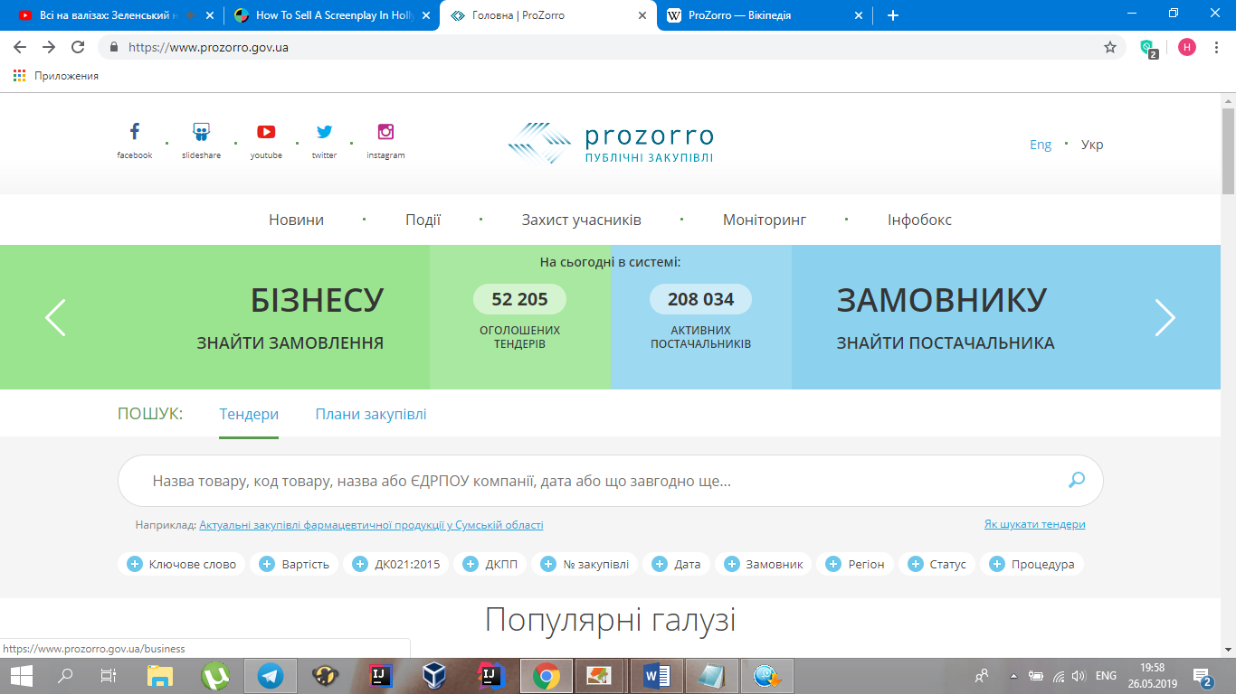
Рис. 1.1. Головна сторінка Prozorro
На рис. 1.2 можна побачити список майданчиків для закупівель на які можна перейти, натиснувши на відповідний майданчик.
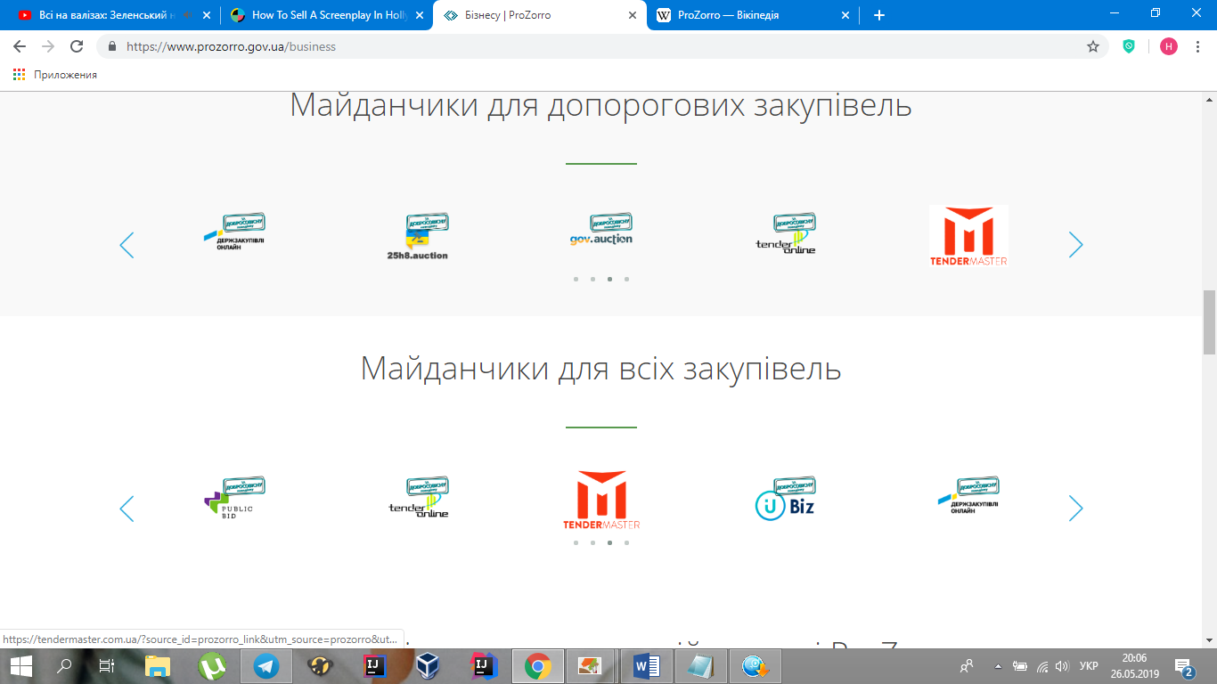
Рис. 1.2. Майданчики для закупівель
Загальний висновок полягає у тому, що дана система є прекрасним прикладом того, як за допомогою інформаційних технологій можна позбутися корупції в державі та зробити прозорим купівлю продаж певних послуг.
    - OLX
OLX – це сервіс на якому ти можеш як викладати та продавати свої товари так само і купляти певні товари.
Для продажу та придбання переш за все вам потрібно авжеж зареєструватися. Для додавання оголошення вам потрібно натиснути кнопку з написом “Додати оголошення” як показано на рис 1.3.

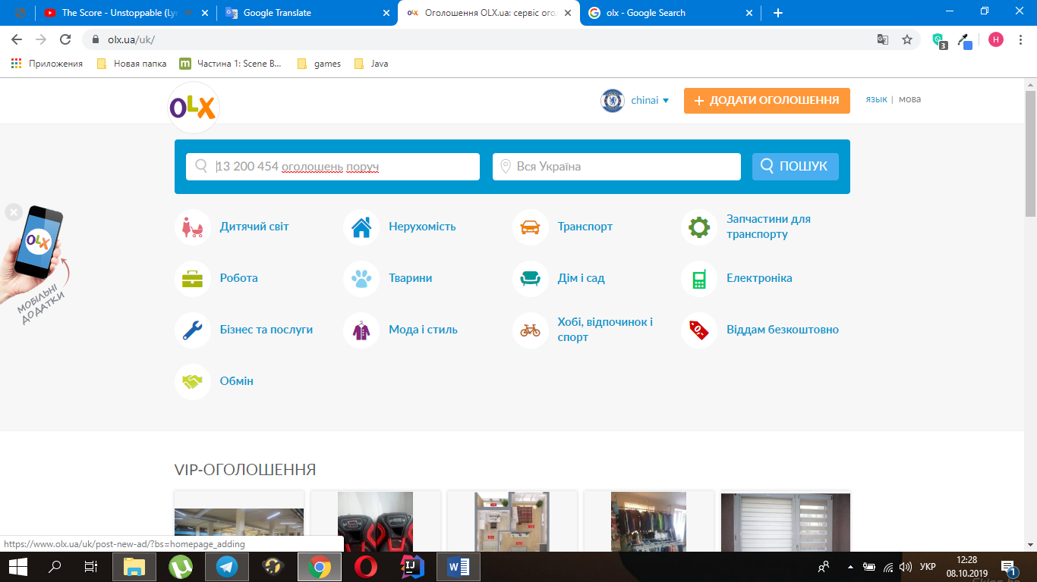
Рис. 1.3. Перший крок для подачі оголошення
Потім як показано на рис. 1.4 завповнити форму для подання оголошення.
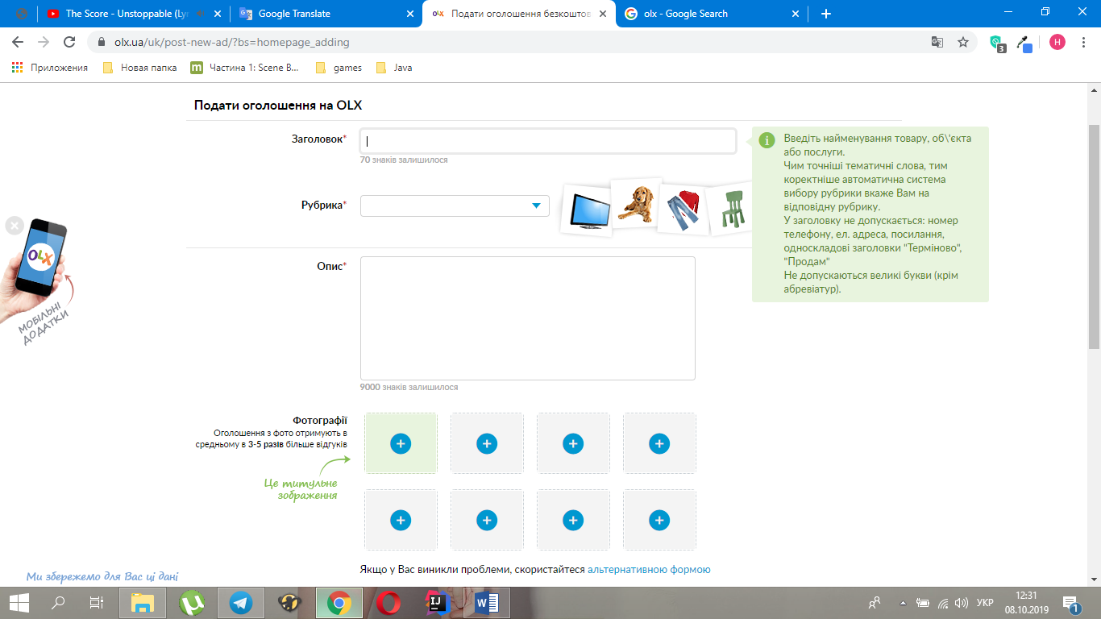
Рис. 1.4. Форма для подання оголошення
Далі воно перевіряється модератором сайту і якщо під час перевірки не виявлено ніяких проблем воно активується. Як показано на рис. 1.5.
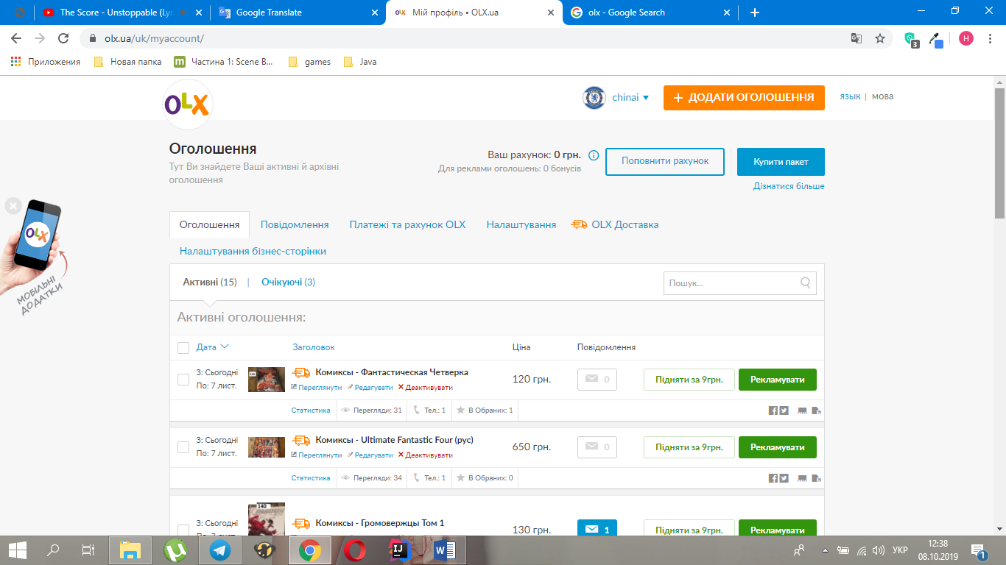
Рис. 1.5. Активоване оголошення
Далі, що вам залишається це очікувати коли ваше оголошення когось зацікавить.
Для придбання товарів першим кроком вам потрібно ввести ключові слова для пошуку потрібного вам товару, як це показано на рис. 1.6.
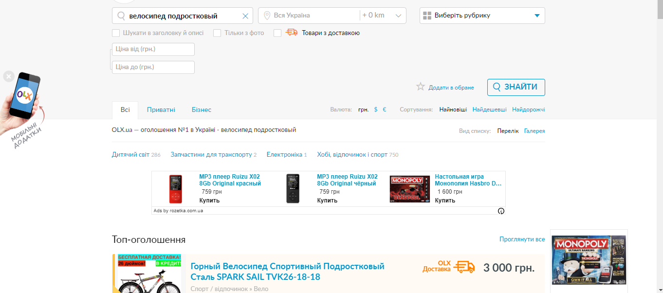
Рис. 1.6. Пошук потрібного вам товару
Після цього перед вами з’являться результати вашого пошуку. Ви обираєте певний товар, продивляєтеся його детальну інформацію як на рис. 1.7. та 1.8. , і якщо ви вирішуєте, що цей товар вам підходить, у вас є два варіанти: написати автору з приводу купівлі товару або задати певні питання.
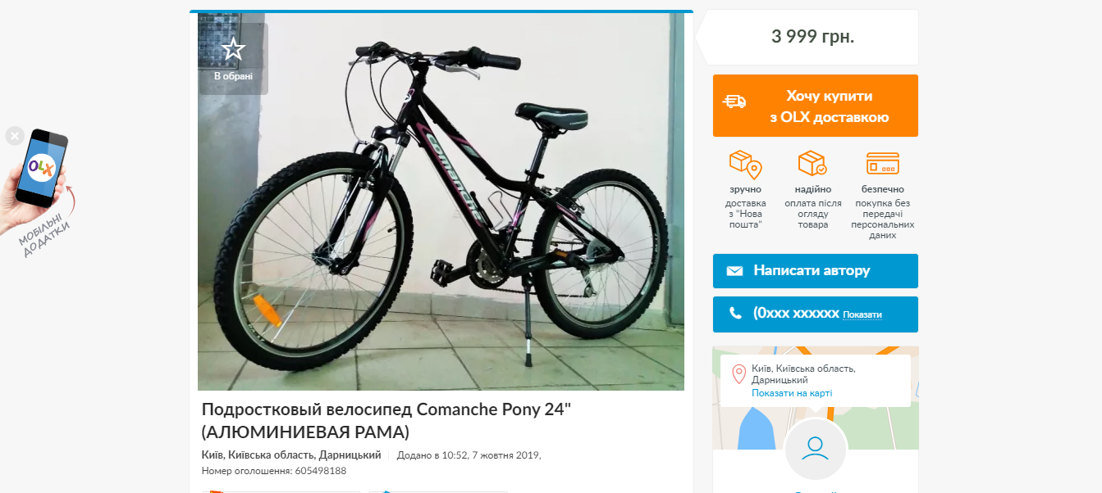
Рис. 1.7. Детальна інформація про товар №1

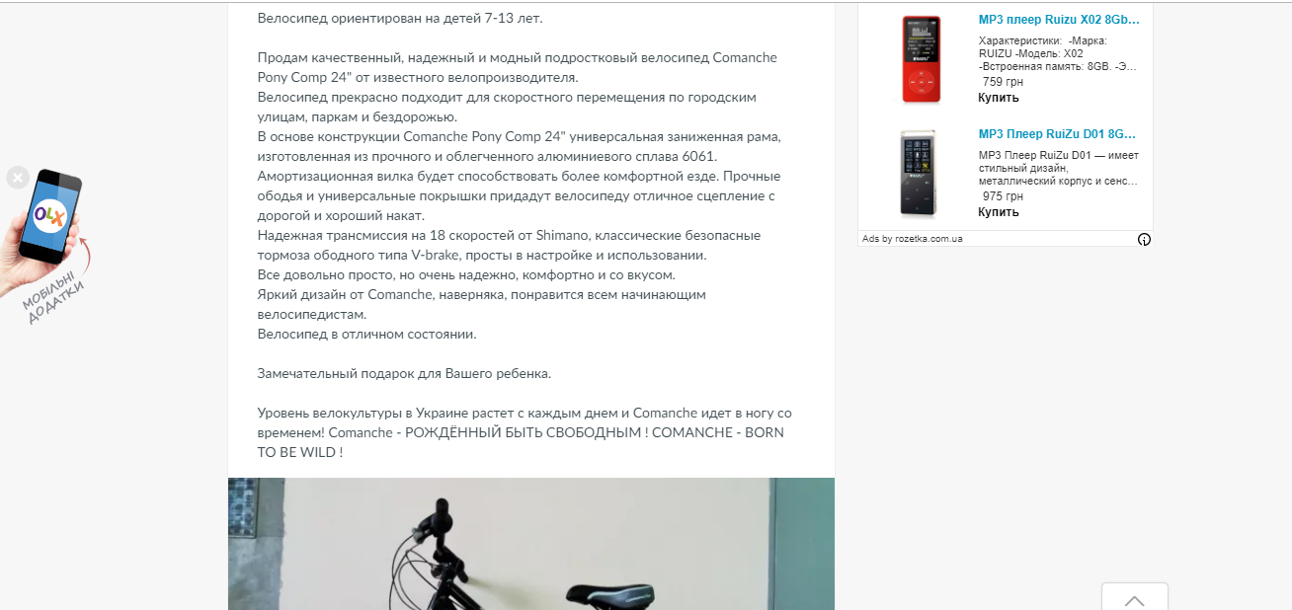
Рис. 1.8. Детальна інформація про товар №2
Також хотілося б розповісти про дуже важливу послугу яку пропонує OLX, а саме OLX доставка. Основна функція цієї послуги полягає у захисті вашої купівлі і ваших грошей.
Як це відбувається? Дуже просто. Продавець при додаванні власного оголошення вмикає цю послугу і вводить номер картки на яку будуть приходити оплата за товар. Покупець хоче придбати даний товар і натискає кнопку “Купити з доставкою” та вводить дані для отримання товару на Новій Пошті та оплачує цей товар, але гроші надходять одразу продавцю отвару, а надходять так скажімо посереднику, який надішле ці гроші тільки тоді коли покупець отримає свій товар і забере його з відділення тільки тоді продавець отримує свої чесно зароблені гроші. У випадку якщо покупець при обстеженні товару у відділенні відмовляється від товару гроші повертаються покупцю.

Висновки до розділу 1
Було розглянуто проблему захисту авторських прав, а саме сценаріїв. Було виокремлено з якими проблемами стикається як сам автор так і кінокомпанія. Описано як саме розроблювана система оптимізує цей процес з обох сторін і захищає авторські права.
На прикладі таких системи Prozorro та інтернет-сайту OLX було показано як цифровізація процесів придбання та продажу товарів та послуг робить ці процедури набагато прозорішими.
Після результатів цього дослідження можна приступати до проектування та розробки відповідного програмного продукту.

- ПРОЕКТУВАННЯ Додатку
  - Огляд предметної області
Предметною областю даної дипломної роботи є програмний продукт під назвою “Script for Sale” для продажу сценаріїв у вигляді десктопного додатку на мові програмування Java
  - Функції програмного продукту
Основні функції розробляємого програмного продукту:
- Реєстрація у систему.
- Вхід у систему.
- Додавання нового сценарію.
- Купівля сценарію двома способами:
- на пряму;
- через аукціон.
Не менш важливо зробити даний додаток досить зрозумілим, щоб їм було легко користуватися та мав приємний дизайн.
  - Діаграми прецедентів
Після визначення основних функцій можна почати будувати діаграми прецедентів для нашого програмного продукту. На рис. 2.1 зображено загальну діаграму прецедентів дій будь-якого клієнта.
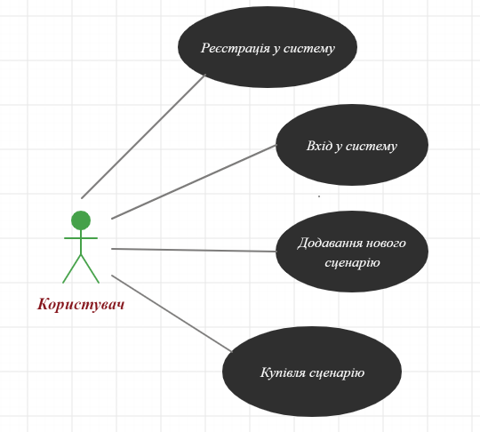
Рис. 2.1. Загальна діаграма прецедентів
    - Реєстрація клієнта у системі
Дана ситуація виникає одразу після запуску програмного продукту. У разі того, якщо до цього моменту часу користувач не був зареєстрований у системі, він має обов’язково зараєструватися, або просто закрити додаток. Система перевіряє введені дані та надсилає відповідь. На рис. 2.2. представлено діаграму даного прецеденту зі сторони користувача. На рис. 2.3. зі сторони системи.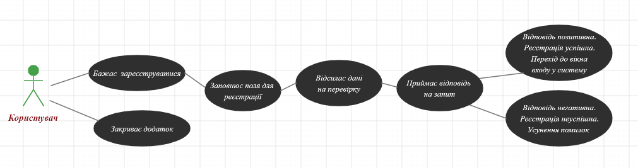
Рис. 2.2. Прецедент “Реєстрація”, сторона користувача
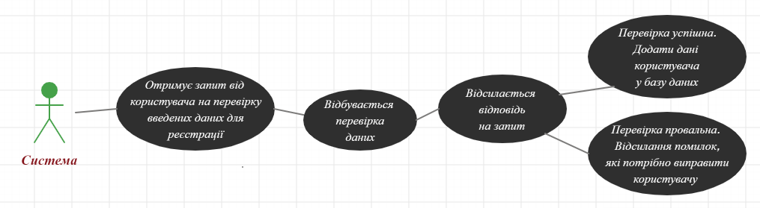
Рис. 2.3. Прецедент “Реєстрація”, сторона системи
    - Вхід клієнта у систему
Як і попередній прецедент він виникає одразу після запуску додатку. Користувач вводить свої дані та відсилає тим самим запит системі, система в свою чергу перевіряє дані та відсилає відповідь на даний запит. На рис. 2.4. зображено прецедент зі сторони користувача.
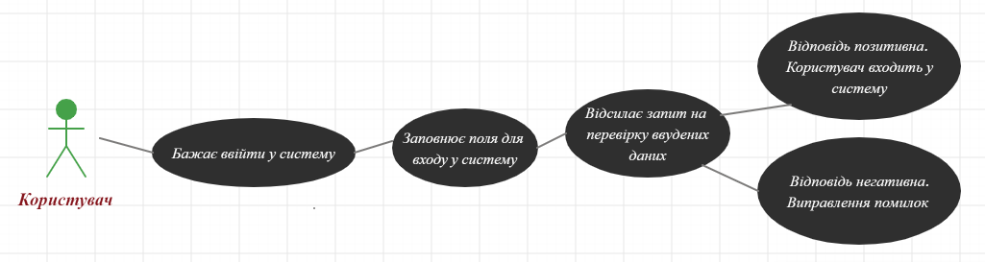
Рис. 2.4. Прецедент “Вхід у систему”, сторона користува
На рис. 2.5. зображено прецедент зі сторони системи.
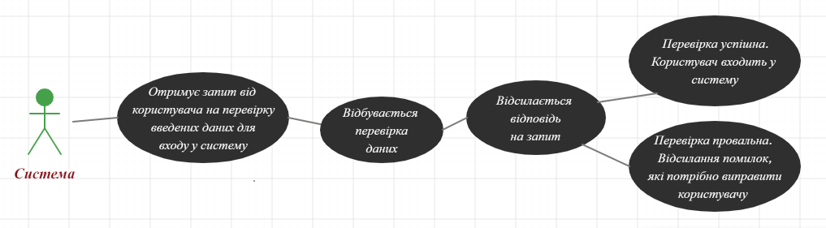
Рис. 2.5. Прецедент “Вхід у систему”, сторона системи
    - Додавання нового сценарію
Даний прецедент відбувається коли користувач-покупець вирішує додати новий сценарій для його продажу. На рис. 2.6. даний прецедент зі сторони клієнта.
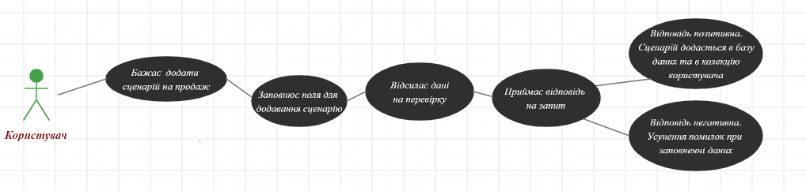
Рис. 2.6. Прецедент “Новий сценарій”, сторона користувача
На рис. 2.7. даний прецедент зі сторони системи.
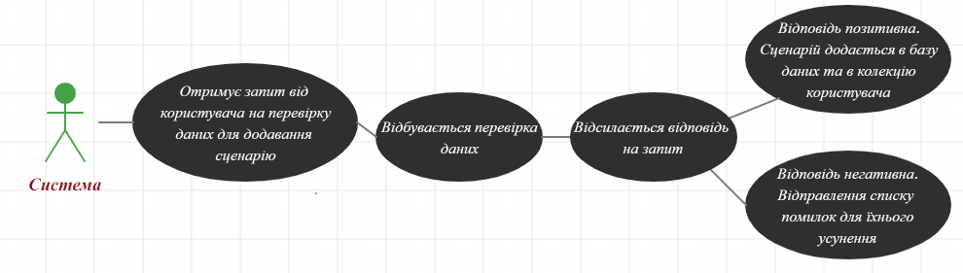
Рис. 2.7. Прецедент “Новий сценарій”, сторона системи
    - Купівля сценарію
Користувач, а саме продавець, хоче придбати певний сценарійю, у нього є два варіанта: придбати на пряму або через аукціон. На рис. 2.8. зображено даний прецедент.
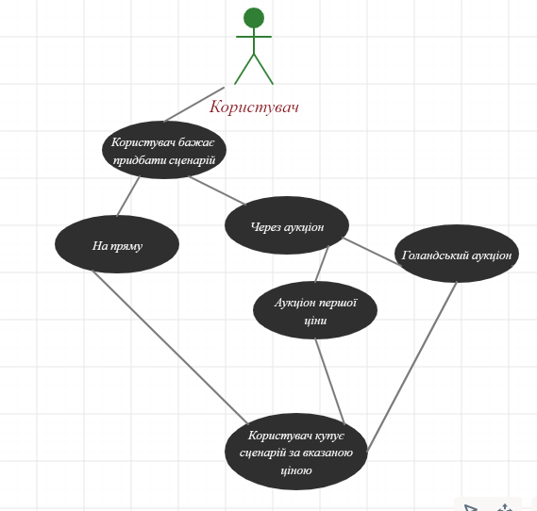
Рис. 2.8. Прецедент “Купівля сценарію”
  - Засоби для реалізації програмного продукту
    - Вибір мови програмування
Почнемо з вибору мови програмування для нашого десктопного додатку. Обирати будемо серед таких мов програмування як Java, C++ та C#.
      - C++
С++ - це мова програмуваання середнього рівня, оскільки вона поєднує у собі функції мов програмувань як високого так і низького рівнів. С++ працює на різних платформах, таких як Windows, Mac OS та різних версіях UNIX.
У табл. 2.1. наведено переваги та недоліки С++.
Табл. 2.1.
Переваги та недоліки мови програмування C++
Переваги | Недоліки
Робота на низькому рівні з пам’яттю, портами та адресами | Дуже важко вивчати
Дана мова програмування розроблена для різних платформ та систем | Підключення інтерфейсу зовнішнього модуля через препроцесорну вставку заголовку уповільнює компіляцію, при підключенні великої кількості модулів
 | Деякі перетворення типів неінтуітівнимі. Прикладом є операція над беззнаковим і знаковим числами видає беззнаковий результат

      - C#
C# вимовляється як "C-Sharp". Це об'єктно-орієнтована мова програмування, надана Microsoft, що працює на .Net Framework.
За допомогою мови програмування C # ми можемо розробити різні типи захищених та надійних додатків:
- Windows програми
- Веб-додатки
- Розподілені програми
- Програми для веб-служб
- Додатки для баз даних тощо
C # затверджено як стандарт ECMA та ISO. C # розроблений для CLI. CLI - специфікація, яка описує виконуваний код та середовище виконання.
На мову програмування C # впливали такі мови як C ++, Java, Eiffel, Modula-3, Pascal тощо [2].
У таблиці 2.2. наведено переваги та недоліки С#.
Табл. 2.2.
Переваги та недоліки мови програмування C#
Переваги | Недоліки
Використання об’єктно-орієнтованого програмування у всій його красі | Дуже легко можна дістати код твого програмного продукту
Можливість на різних мовах програмування один і той самий проект одночасно за допомогою .NET Framework | Є не сильно поширеною мовою програмування
Велика кількість бібліотек та шаблонів

      - Java
Java використовується для створення додатків та платформ для багатьох пристроїв, включаючи комп'ютери, ноутбуки, ігрові приставки, плеєри Blu-ray, системи автомобільної навігації, медичні пристрої моніторингу тощо. Він також є ключовою мовою для мереж, особливо для центрів обробки даних, які зберігають та передають дані на основі веб-сторінок.
Java також використовується для створення мініатюрних, динамічних програм, які працюють поруч або вбудовуються у веб-сторінки. Ці програми називаються апплетами і їх можна використовувати для відображення карт, погоди, ігор чи інших інтерактивних віджетів чи інструментів на веб-сторінці.
На основі синтаксису, заснованого на C і C ++, Java є об'єктно-орієнтованою мовою програмування. Розробники приймають та використовують Java, оскільки код можна безпечно запускати майже на будь-якій іншій платформі, незалежно від операційної системи та архітектури пристрою, якщо на пристрої встановлено середовище виконання Java (JRE). JRE змінюється залежно від конкретного типу пристрою, але по суті він працює «віртуальною» машиною або середовищем, що переводить код в додаток або програму [3].
У таблиці 2.3. наведено переваги та недоліки данної мови програмування.
Табл. 2.3.
Переваги та недоліки мови програмування Java
Переваги | Недоліки
Об’єктно-орієнтованого програмування. Структура даних стає об’єктом, яким можна управляти для створення відношень між об’єктами | Платне комерційне використання.
Мова високого рівня. Це означає, що дана мова програмування схожа на людьку мову, тим самим поліпшує розробку (легкість при написанні та читанні). | Низька продуктивність
Незалежність від платформи
Багатопоточність

    - Вибір бази даних
База даних – це сукупність даних, організованих відповідно до концепції, яка описує характеристику цих даних і взаємозв'язки між їх елементами [4].
За моделлю організації даних розрізняють такі бази даних:
- Ієрархічна - це база даних, що може бути представлена як дерево, що складається з об'єктів різних рівнів.
- Мережна - це база даних подібна до ієрархічної, за винятком того, що кожен об'єкт може мати більше одного предка.
- Реляційна - це база даних, що зберігає дані у вигляді таблиць.
- Об'єктно-орієнтована - це база даних, в якій дані оформляються у вигляді моделей об'єктів.
За розміщенням даних виділяють такі види баз:
- Локальна - це база даних, яка підтримується на одному комп'ютері.
- Розподілена – це база даних, частини якої розміщуються на різних комп'ютерах мережі [4].
Для даного дипломного проекту в якості системи управління базами даних було обрано MySQL.
MySQL — вільна система керування реляційними базами даних.
Ця система керування базами даних з відкритим кодом була створена як альтернатива комерційним системам.
Вона використовується, в першу чергу, для створення динамічних веб-сторінок, оскільки має чудову підтримку з боку різноманітних мов програмування [5].
У таблиці 2.4 наведено переваги та недоліки MySQL.

Табл. 2.4.
Переваги та недоліки MySQL
Переваги | Недоліки
Гнучкість та простота у використанні. Можна змінити початковий код, щоб він відповідав вашим вимогам. Налаштування MySQL є достатньо простим і не займе багато вашого часу | Швидіксть. Програє по швидкості читання та запису в 2 рази, за базу на файлах
Безпечність. З допомогою системи доступу та управління обліковими записами MySQL встановлює високий рівень безпеки. Доступна перевірка на основі хосту та шифрування паролю | Містить певні функціональні обмеження, які потрібні для деяких додатків
Містить багато фукцій
Висока продуктивність

Висновки до розділу 2
У даному розділі було описано предметну область розроблюваного програмного продукту під назвою “Script for Sale”.
Також було викладено функції та вимоги даного додатку та розписано детально кожен прецедент.
Також було проаналізовано засоби для реалізації додатку, а саме вибір мови програмування та бази даних, виділено їхні переваги та недоліки. В якості мови програмування було обрано Java, а в якості бази даних MySQL.

- РОЗРОБКА Програмного продукту
У даному розділі буде описано процес розробки програмного продукту під назвою “Script for Sale”.
Розробка програмного продукту буде виконуватися на мові програмування Java та з використання системи управління реляційними базами даних MySQL.
  - JavaFX
Для візуального відображення розроблюваної системи було обрано фреймворк під назвою JavaFX.
JavaFX - це програмна платформа для створення та доставки настільних додатків, а також багатих Інтернет-додатків (RIA), які можуть працювати на широкому спектрі пристроїв. JavaFX призначений замінити Swing як стандартну бібліотеку графічного інтерфейсу для Java SE. JavaFX має підтримку настільних комп'ютерів та веб-браузерів у Microsoft Windows, Linux та macOS.
З моменту випуску JDK 11 у 2018 році JavaFX є частиною OpenJDK з відкритим кодом, в рамках проекту OpenJFX. Oracle 'Premier Support' для JavaFX також доступний для поточної довгострокової версії (Java JDK 8) до березня 2022 року.
До версії 2.0 JavaFX розробники використовували статично набрану декларативну мову під назвою JavaFX Script для створення програм JavaFX. Оскільки JavaFX Script був зібраний в байт-код Java, програмісти також могли використовувати Java-код замість цього. Програми JavaFX можуть працювати на будь-якому робочому столі, на якому можна запустити Java SE, або на будь-якому мобільному телефоні, на якому можна запустити Java ME.
JavaFX 2.0 і пізніші версії реалізовані як "рідна" бібліотека Java, а програми, що використовують JavaFX, записуються в "рідний" код Java. JavaFX Script був знятий Oracle, але розвиток продовжується в проекті Visage. JavaFX 2.x не підтримує операційну систему Solaris або мобільні телефони; проте Oracle планує інтегрувати JavaFX до Java SE Embedded 8, а Java FX для процесорів ARM знаходиться у фазі попереднього перегляду розробника.
На робочих столах JavaFX підтримує операційні системи Windows Vista, Windows 7, Windows 8, Windows 10, macOS та Linux. Починаючи з JavaFX 1.2, Oracle випустив бета-версії для OpenSolaris. На мобільних пристроях JavaFX Mobile 1.x здатний працювати в декількох мобільних операційних системах, включаючи Symbian OS, Windows Mobile та власних операційних системах в режимі реального часу.
JavaFXPorts з відкритим кодом працює для iOS (iPhone та iPad) та Android та відповідного комерційного програмного забезпечення, створеного під назвою "Gluon", підтримує ті самі мобільні платформи з додатковими функціями плюс робочий стіл. Це дозволяє за допомогою однієї бази вихідного коду створювати додатки для настільних ПК, iOS та пристроїв Android.
З виходом JDK 11 у 2018 році Oracle зробив JavaFX частиною OpenJDK в рамках проекту OpenJFX, щоб збільшити темпи свого розвитку [6].
  - ORM
Java - це об'єктно-орієнтована мова програмування, яка представлена ​​у вигляді графіка об'єктів, тоді як реляційна база даних представлена ​​у табличному форматі за допомогою рядків та стовпців. Отже, якщо мова йде про збереження об'єкта в базі даних, існує деяка очевидна невідповідність, і для вирішення цієї невідповідності у нас є ORM. Отже, ORM можна визначити як рамку, яка використовується для відображення об'єкта в реляційній базі даних.
У Java елемент верхнього рівня є об’єктом класу. Клас має своє ім'я, подібне до назви таблиці, у нього визначені деякі атрибути (приватні чи загальнодоступні), схожі на назви стовпців у таблиці.

Можна зробити висновок, що один звичайний об’єкт еквівалентний одному рядку в таблиці реляційних баз даних, і це основні параметри, які відображають об’єкт у Java на таблицю в базі даних [7].
Hibernate ORM дозволяє розробникам легше писати програми, дані яких знаходяться у процесі подання заявки. Як ORM, Hibernate переймається стійкістю даних, оскільки це стосується реляційних баз даних.
Окрім власного "рідного" API, Hibernate також є реалізацією специфікації Java Persistent API (JPA). Таким чином, його можна легко використовувати в будь-якому середовищі, що підтримує JPA, включаючи додатки Java SE, сервери додатків Java EE, контейнери Enterprise OSGi тощо.
Hibernate дозволяє розробляти стійкі класи за природними об'єктно-орієнтованими ідіомами, включаючи спадкування, поліморфізм, асоціацію, склад та рамки колекцій Java. Hibernate не потребує інтерфейсів або базових класів для стійких класів і дозволяє будь-якому класу або структурі даних бути стійкими.
Hibernate підтримує ліниву ініціалізацію, численні стратегії отримання та оптимістичне блокування з автоматичною версією та тимчасовим штампуванням. Hibernate не вимагає спеціальних таблиць баз даних або полів і генерує велику частину SQL під час ініціалізації системи, а не під час виконання.
Hibernate послідовно пропонує кращі показники порівняно з прямим кодом JDBC, як з точки зору продуктивності розробника, так і в умовах виконання. Hibernate був розроблений для роботи в кластерному сервері прикладних програм і забезпечити високомасштабну архітектуру.
Hibernate добре відомий своєю чудовою стабільністю та якістю, що підтверджено прийняттям та використанням десятками тисяч розробників Java [8].
На рис. 3.1 зображено конфігураційний файл для використання Hibernate.
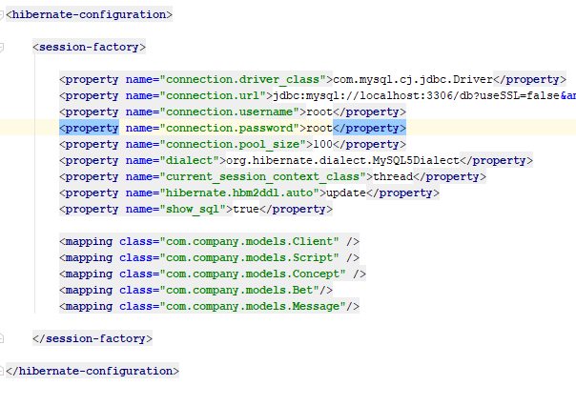
Рис. 3.1. Конфігураційний файл Hibernate
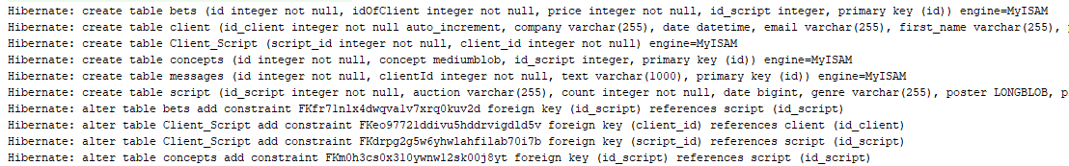
Одним з найбільших плюсів Hibernate тобі не потрібно не самому створювати запити на створення таблиць. У разі того якщо ці таблиці не створені в базі даних то при завантаженні додатку вони автоматично створяться. На рис. 3.2. показано приклад автоматично створюваних запитів Hibernate.
Рис. 3.2. Автоматично створювані запити
  - Опис програмного продукту
Спочатку побачимо як виглядає користування програмою зі сторони продавця. Першим що ви бачите це завантаження вікна для входу в систему, яке можна побачити на рис. 3.3.

Рис. 3.3. Вікно входу у систему
У разі того якщо користувач вперше відкриває додаток він мусить зареєструватися у даній системі для цього він натискає відповідну гіперсилку яка відкриває вікно реєстрації це рис. 3.4.
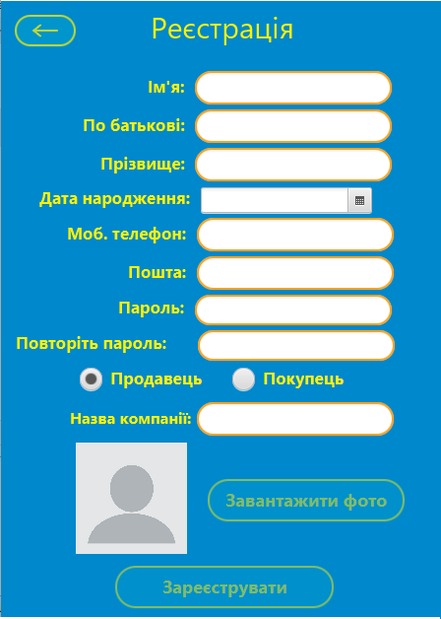
Рис. 3.4. Вікно реєстрації
Користувач заповнює поля для реєстрації і відправляє дані на перевірку. Можливі помилки при реєстрації користувача:
- Ім’я, фамілія або по-батькові не починається з великої літери, або вони містять цифри або кількість великих літер більше за одну.
- Кількість цифер у номері телефону не вірна.
- Користувач з такою самою електронною поштою вже є в базі даних.
- Вік користувача меньше 18 років.
- Є не заповнені поля.
- Назва компанії не записана, у разі того якщо користувач реєструється як юридичне обличчя.
- Фото користувача не завантажено.
- Поле паролю та поле його підтвердження не співпадають.
- Пароль по кількості символів у ньому не вірний.
На рис. 3.5. зображено приклад виведення помилок при реєстрації які має усунити користувач.
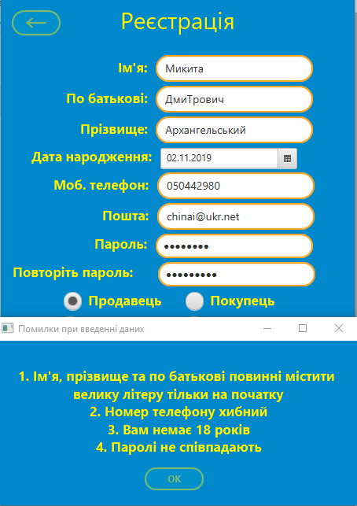
Рис. 3.5. Помилки при реєстрації
У разі успішної реєстрації дані користувача зберігаються у базі даних. Для цього було створено клас-модель під назвою Client (рис. 3.6.).
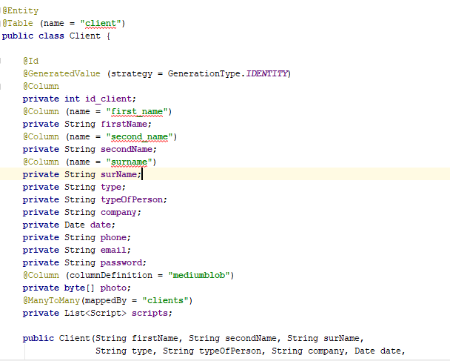
Рис. 3.6. Клас Client
Потім створено запит на вставку цих даних у відповідну таблицю (рис. 3.7), при цьому більшість роботи за тебе робить Hibernate, чим полегушує життя програміста.
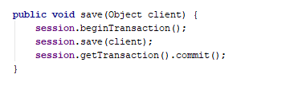
Рис. 3.7. Збереження об’єкту Client
При успішній реєстрації виводиться повідомлення про це як на рис. 3.8. і відкривається знову вікно входу у систему.
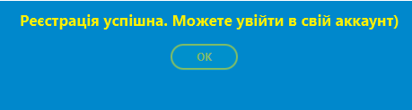
Рис. 3.8. Повідомлення про успішну реєстрацію
Користувач вводить дані для входу у систему і натиская кнопку для входу у систему. Відбувається перевірка введених даних:
- Чи існує користувач з такою електронною поштою?
- Чи співпадає введений пароль з даними в базі даних?
- Чи заповнені обидва поля?
При виявлених помилках при введені даних виводиться відповідне повідомлення як на рис. 3.9.

Рис. 3.9. Повідомлення про помилки при вході у систему
У разі того якщо все в порядку відкривається головне вікно (рис. 3.10.).
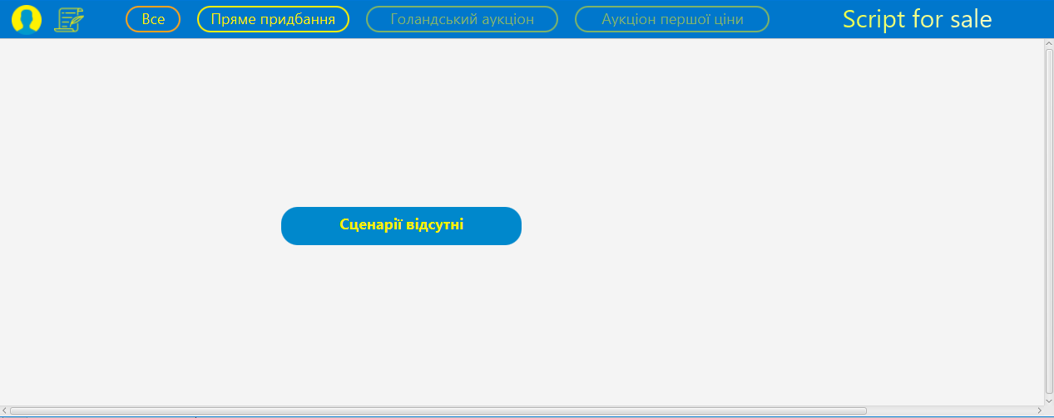
Рис. 3.10. Головне вікно програми без сценаріїв
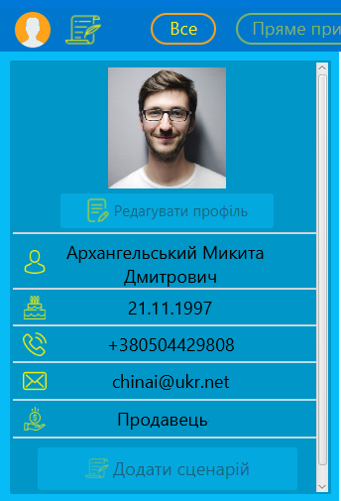
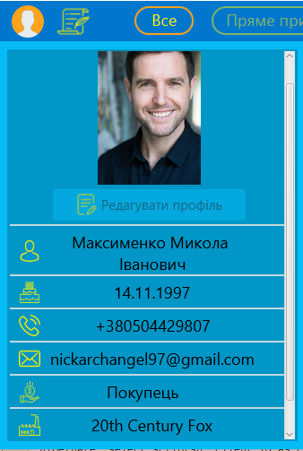
Користувач, в даному випадку це продавець, хоче додати свій сценарій для його подальшого продажу. Для цього він має відкрити свій профіль натиснувши на відповідну кнопку у лівому кутку програми. На рис. 3.11. показано профіль користувача.
а б
Рис. 3.11. Профіль користувача: а – профіль продавця; б – профіль покупця
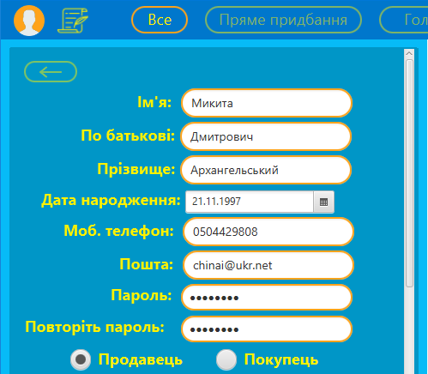
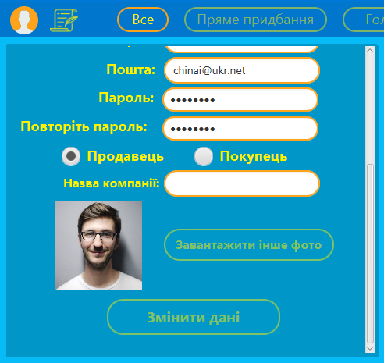
Як видно з рисунків можна побачити, що при бажанні користувач має можливість редагувати свій профіль, натиснувши відповідну кнопку, тим самим він відкриває редагувальне вікно профіля з заповненими полями згідно даних збережених при реєстрації. Зробивши зміни користувач має натиснути кнопку для збереження цих змін або повернутися до свого профіля без будь-яких змін свого профілю. На рис. 3.12. зображено це редагувальне вікно.
а б
Рис. 3.12. Редагувальне вікно профіля користувача: a – перша половина вікна; б – друга половина вікна
Повернемося до додавання сценарію. У вікні профіля натискається відповідна кнопка і з’являється форма для додавання нового сценарію для продажу. На рис. 3.13. зображено дану форму для заповнення.

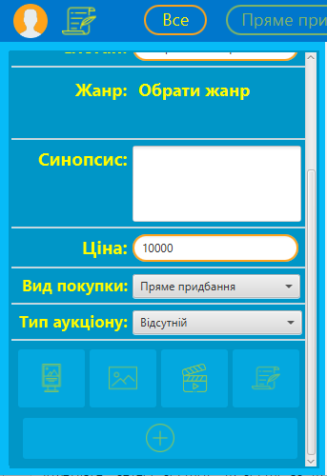
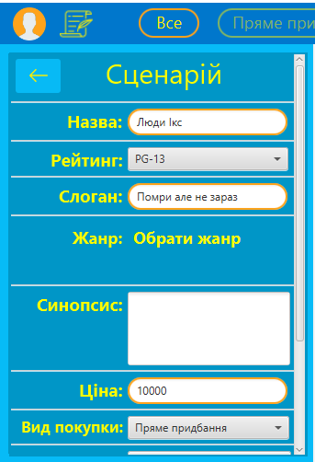
а б
Рис. 3.13. Форма для додавання нового сценарію: а – перша половина вікна; б – друга половина вікна
Продавець має ввести такі дані:
- Назва сценарію
- Слоган
- Рейтинг
- Жанр
- Сінопсіс
- Вид придбання (Пряме придбання або через аукціон).
- Вид аукціону, у разі того якщо вид придбання аукціон (голандський або аукціон першої ціни).
- Ціна
- Завантажити постер, концепти, презентацію, сценарій.
Продавець натискає кнопку та система перевіряє дані якщо все добре, то з’являється відповідне повідомлення (рис. 3.14) або повідомлення про помилки (рис. 3.15).

Рис. 3.14. Успішне додавання сценарію
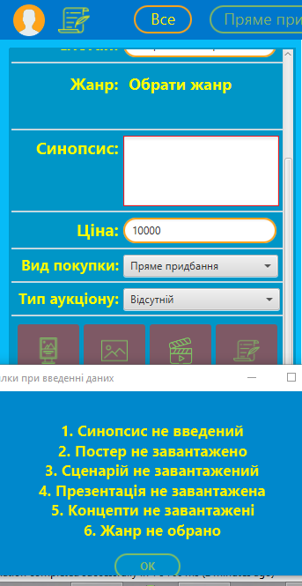
Рис. 3.15. Помилки при заповненні форми для додавання сценарію
При успішному додаванні сценарій з’являється на головному вікні як показано на рис. 3.16. Також користувач може перемикатися між видами продажу сценаріїв натиснувши на відповідні кнопки, а саме з текстом “Усі сценарії”, “Пряме придбання”, “Голандський аукціон” або “Аукціон першої ціни”.
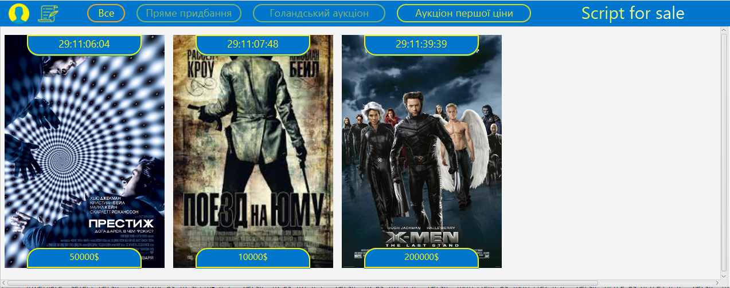
Рис 3.16. Головне вікно зі сценаріями
Також весь свій список сценаріїв продавець може побачити натиснувши на кнопку із зображенням сценарію (рис. 3.17)

Рис. 3.17. Список сценарії користувача
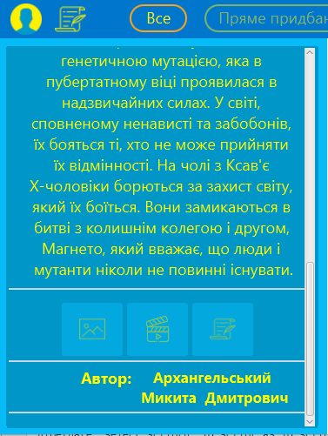
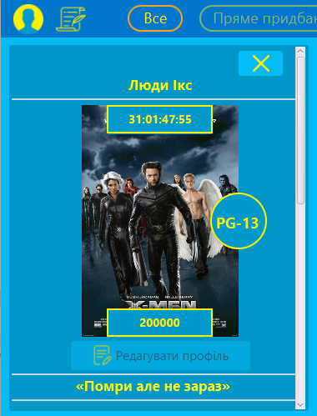
Там він може відкрити профайл свого сценарію як показано на рис. 3.18. або відкрити редагувальне вікно для сценарію це рис. 3.1
а б
Рис. 3.18. Профайл сценарію: а – перша половина; б – друга половина
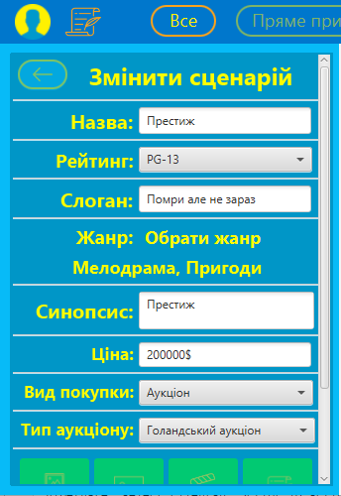
Рис. 3.19. Редагувальне вікно для сценарію
Далі продавець має очікувати на повідомлення про те чи купили його сценарій як показано на рис. 3.20.
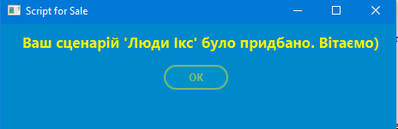
Рис. 3.20. Повідомлення про продаж сценарію
Продовжимо огляд програми тепер зі сторони покупця. На рис. 3.21. показано зображення головного вікна зі сторони покупця.
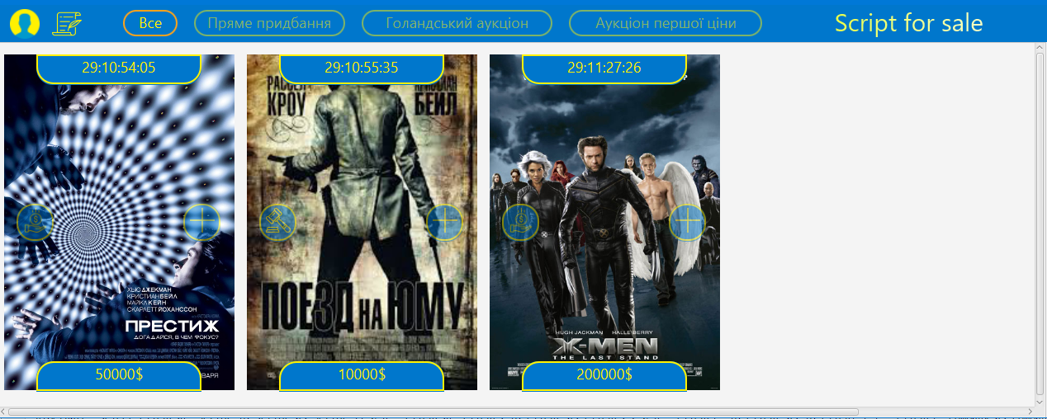
Рис. 3.21. Головне вікно покупця
Для додавання цікавого покупцю сценарію треба натиснути кнопку зі знаком “+”. Щоб подивитися обрані сценарії потрібно натиснути кнопку із зображенням сценарію. На рис. 3.22 зображено список обраних сценаріїв.
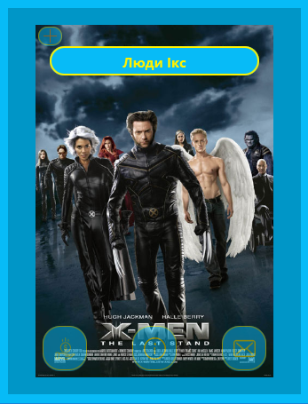
Рис. 3.22. Список обраних сценаріїв покупцем
Там покупець може відкрити профайл сценарію, дізнатися електронну пошту автора сценарію та придбати сценарій або поставити свою ставку. Також покупець може подивитися презентацію автора як показано на рис. 3.23.
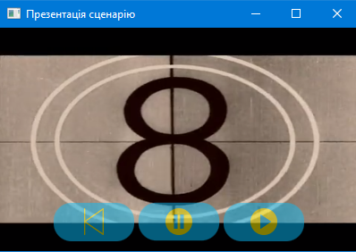
Рис. 3.23. Презентація автора
Також можна подивитися концепти сценарію як показано на рис. 3.24.
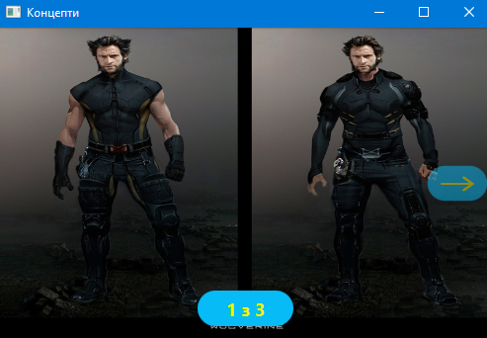
Рис. 3.24. Концепти сценарію
Покупець може придбати сценарії трьома шляхами:
- Сценарій з прямою покупкою. Все що потрібно від покупця це його бажання придбати сценарій. Якщо він його має, то він натискає відповідну кнопку для придбання сценарію. З’являється вікно з питанням чи дійсно ви хочете придбати даний сценарій як показано на рис. 3.25. Якщо відповідь так то покупець стає власником даного сценарію, а для автора надсилається повідомлення про цей продаж.

Рис. 3.25. Вікно з питанням про підтвердження придбання
- Голандський аукціон. Покупець хоче придбати даний сценарій але не хоче платити ціну яку він коштує і бажає почекати коли ціна на даний сценарій зменшиться. Вона зменшується і він бажає його викупити. Далі він робить все те саме, що і в попередньому варіанті покупки. Ціна змешується на 25% кожен місяць.
- Аукціон першої ціни. Покупець хоче взяти участь у даному аукціоні. Він ставить свою ставку натискаючи відповідну кнопку. На рис. 3.26. зображено вікно для того, щоб зробити свою ставку. Якщо ставка поточного покупця виграє фон ціни стає зеленим, що каже про те, що ставка поточного покупця виграє, якщо фон червоного кольору, то виграє хтось інший. Якщо покупець виграє сценарій, то він його має придбати.
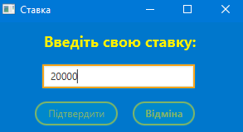
Рис. 3.26. Вікно для того щоб зробити ставку

Висновку до розділу 3
Було виконано розробку програмного продукту під назвою “Script for Sale”, в результаті була розроблена система для придбання сценаріїв.
Кожен користувач має можливість зареєструватися у системі та увійти в неї, система в свою чергу перевіряє дані введені користувачем на помилки.
Користувач може виступати як продавець або покупець. Як продавець користувач може додавати нові сценарії на продаж двома шляхами або через аукціон який є двох типів або просте придбання за ціну вказану користувачем. В свою чергу якщо користувач є покупцем він має можливість придбати той чи інший сценарій на пряму або взяти участь у аукціоні.
Також є можливість продивлятися профайл сценарію, редагувати сценарій та редагувати свій профіль.

- РОЗРОБКА СТАРТАП-ПРОЕКТУ
На цьому етапі буде розроблено стартап-проект згідно теми дисертації.
  - Опис ідеї проекту
Ідея даного проекту є новою і є достатньо перспективною. Розроблений
програмний продукт призначений для демонстрації даної ідеї, а саме купівля/продаж сценаріїв.
В табл. 4.1 описано ідею стартап-проекту.
Табл. 4.1.
Опис ідеї стартап проекту

Ідея проекту | Напрямки застосування | Переваги для користувачів
Створення системи для придбання сценаріїв | Продаж сценаріїв | Захист авторських прав,  оптимізація процесу
 | Купівля сценаріїв | Оптимізація процесу

Тепер визначемо техніко-економічних можливості ідеї проекту та проаналізуємо їх.
Визначення сильних та слабких характеристик ідеї проекту:
Сильні характеристики:
- Можливість придбання та продажу сценаріїв.
- Оптимізація процесу купівлі/продажу.
- При належному розвитку проекту, великий вибір сценаріїв на продаж.
- Прозорість процесу.
Слабкі характеристики:
- Важка реалізація даного проекту.
  - Технологічний аудит ідеї проекту
Результати технічного аудиту можна побачити в табл. 4.2.
Табл. 4.2.
Технологічний аудит ідеї проекту
№ | Ідея проекту | Потрібні  технології | Наявність  потрібних технологій | Доступність  потрібних  технологій
1 | Система для  придбання  сценаріїв | Мова програмування  Java | Присутня | Відкритий доступ
2 | Система для  придбання  сценаріїв | Платформа  та  набір інструментів  JavaFX | Присутня | Відкритий доступ
3 | Система для  придбання  сценаріїв | Фреймворк  Hibernate | Присутня | Відкритий доступ
4 | Система для  придбання  сценаріїв | Система управління  реляційними  базами даних  MySQL | Присутня | Відкритий доступ

  - Аналіз ринкових можливостей запуску стартап-проекту
Аналіз ринку показаний у табл. 4.3.
Табл. 4.3.
Аналіз потенційного ринку
№ | Показники стану ринку | Характеристика
1 | Кількість головних гравців | Гравці відсутні
2 | Обсяг продаж | Невідомо
3 | Динаміка ринку | Ринку як такого не існує
4 | Обмеження для входу | Відсутні
5 | Специфічні вимоги | Відсутні

У табл. 4.4 наведено характеристику потенційні груп клієнтів та їхні потреби.
Табл. 4.4.
Характеристика потенційних клієнтів стартап-проекту
№ | Потреба, що формує ринок | Цільова аудиторія | Відмінності поведінки різних цільових груп | Вимоги споживачів до системи
1 | Потреба у захисті своїх авторських прав та поліпшенні процесу купівлі/продажу сценаріїв | Фізичні особи (сценаристи), гільдії сценаристів | Різні фінансові  вимоги | Гарантія надійності системи

Визначивши потенційні групи клієнтів було проведено аналіз ринкового середовища на фактори загроз (табл. 4.5) та можливостей (табл. 4.6).

Табл. 4.5.
Аналіз ринкового середовища на фактори загроз
№ | Фактор | Зміст загрози | Можлива реакція компанії
1 | Конкуренція  відсутня | Зупинка розвитку проекту | Пошук ідей для розвитку  проекту
2 | Проблеми | Проблеми з безпекою  Системи | Усування даних проблем  за рахунок випуску оновлень

Табл. 4.6.
Аналіз ринкового середовища на фактори можливостей
№ | Фактор | Зміст можливості | Можлива реакція компанії
1 | Конкуренція  відсутня | Наразі подібних систем немає на ринку | Зайняти місце основного гравця на даному ринку
2 | Велика кількість можливих клієнтів | Оскільки конкуренція відсутня,кількість можливих клієнтів дуже велика | Залучення підтрімки зі сторон гільдій сценаристів та створення програм з університетами, які спеціальзуються на підготовці сценаристів

Загальні риси конкуренції наведено у табл. 4.7.
Оглянувши таблицю, можна дійти висновку, про те, що конкуренція відсутня на міжнародному ринку повністю.
Табл. 4.7.
Загальні риси конкуренції на ринку
Риси  конкуренції  на ринку | Опис характеристики | Вплив на діяльність підприємства
Рівень  конкурентності | Оскільки конкуренція  відсутня, рівень конкурентності нульовий | Ввести в експлуатацію  проект

Продовження табл. 4.7.
1 | 2 | 3
Доступність | Фінансова доступність завантаження сценаріїв для кожного із клієнтів | Зробити ціни на завантаження нових сценаріїв у систему максимально доступними
Альтернативність  створеній  системі | Подібна система відсутня, але є альтернативи у вигляді продажу особисто кінокомпаніям, або через агентів | Рекламування данного проекту в основному через інтернет, особлива увага до сайтів університетів по підготовці сценаристів

Наступним кроком проведемо аналіз умов конкуренції за моделлю М. Портера (табл. 4.8) та обгрунтуємо фактори конкурентоспроможності (табл. 4.9).
Табл. 4.8.
Аналіз умов конкуренції за М. Портером
Складові  аналізу | Прямі конкуренти  в галузі | Клієнти | Альтернативи
Складові  аналізу | Агенти | Фізичні  обличчя | Особистий  продаж
Висновки | Конкурентна  боротьба  присутня | Клієнти зацікавлені в  подібній системі | Клієнти особисто продають свої сценарії
Табл. 4.9.
Обґрунтування факторів конкурентоспроможності
№ | Фактор конкурентоспроможності | Обґрунтування
1 | Зрозумілість  у користуванні  системою | Інферфейс розробляємої системи  є досить лекгим у користуванні
2 | Невеликі затрати часу | Час затрачений на процес купівлі/продажу мінімальний
3 | Невисока ціна | Ціна користування системою є  максимально доступною

Тепер надамо оцінку факторам конкурентоспроможності (табл. 4.10).
Табл. 4.10.
Оцінка факторів конкурентноспроможності
№ | Фактор конкурентоспроможності | Бали 1-20 | Рейтинг товарів-конкурентів
№ | Фактор конкурентоспроможності | Бали 1-20 | -5 | -3 | -1 | 0 | 1 | 2 | 3
1 | Зрозумілість  у користуванні  системою | 20 | х
2 | Невеликі затрати часу | 15 | х
3 | Невисока ціна | 15 |  | х

Останнім етапом є SWOT-аналіз (табл. 4.11).

Табл. 4.11.
SWOT-аналіз стартап-проекту
Сильні сторони: відсутність подібних систем на ринку | Слабкі сторони: реалізація проекта дуже важка
Можливості: захоплення цього ринку  майже повністю | Загрози: проект не стане прибутковим

Зробивши SWOT-аналіз було розроблено альтернативи ринкової поведінки (табл. 4.12).
Табл. 4.12.
Альтернативи ринкової поведінки
№ | Альтернатива ринкової поведінки | Ймовірність отримання  ресурсів | Строки виконання
1 | Продаж ідеї | Продаж проекту певній  компанії | 1-3 років

  - Розроблення ринкової стратегії проекту
В табл. 4.13 описані цільові групи споживачів продукту. Такими групами стали фізичні особи, а саме сценаристи та кінокомпанії: великі та невеликі.
Табл. 4.13.
Опис цільових груп користувачів
№ | Опис  цільової групи  споживачів | Чи готові споживачі сприйняти даний продукт? | Попит в цільовій групі | Інтенсивність конкуренції | Простота входу у цільову групу
1 | Фізичні особи  (сценаристи) | Так | Високий | Висока | Середня
2 | Невеликі  кінокомпанії | Так | Високий | Висока | Середня
Продовження табл. 4.13
1 | 2 | 3 | 4 | 5 | 6
3 | Великі  компанії | Ні | Невисокий,  працювати через посередника  не досить  комфортно | Висока | Складна
Для початку основною цільовою групою будуть виступати фізичні особи та невеликі кінокомпанії. З часом у разі успіху даного проекту і збільшенні кількості фізичних осіб як клієнтів цільова група великих кінокомпаній скоріш за все теж приєднається.

Тепер визначимо базову стратегію розвитку для роботи з цільовими групами (табл. 4.14).
Згідно результатів обраною альтернативою став продаж свого рішення за низькою ціною.
Табл. 4.14.
Базова стратегія розвитку
№ | Обрана альтерна-тива розвитку проекту | Стратегія охоплення ринку | Ключові конкурентоспромо-жні позиції | Базова стратегія розвитку
1 | Продаж рішень | Меньша ціна та підтримка проекту зі сторони безпосередньо  гільдій та профсоюзів  сценаристів | Встановлення ціни на завантаження сценаріїв на  максимально низькому  можливому рівні | Концетрова-ний маркетинг

Визначимо базову стратегію конкурентної поведінки продукту (табл. 4.15).
Табл. 4.15.
Базова стратегія конкурентної поведінки
№ | Чи є проект «пер-  шопрохідником» на  ринку? | Чи буде компанія шукати нових споживачів? | Чи буде компанія копіювати характеристики товару конкурента, і які? | Стратегія конкурентної поведінки
1 | Так | Пошук нових клієнтів буде вестися серед невеликих кінокомпаній та сценаристів-початківців, наприклад студентів університетів по підготовці сценаристів | Ні не буде | Покращення програмного продукту

На основі попередньо визначених характеристик визначимо стратегію позиціонування (табл. 4.16).

Табл. 4.16.
Стратегія позиціонування
№ | Вимоги до товару цільової аудиторії | Базова стратегія розвитку | Ключові конкурентоспроможні позиції власного стартап-проекту | Вибір асоціацій
1 | Зрозумілий інтерфейс,  низька  ціна,  постійне оновлення програмного  продукту | Отримання підтримки зі сторони спілок сценаристів та  співпраця з університетами по підготовці сценаристів | Низька ціна послуги та зрозумілий  інтерфейс | Надійність,  легкість

  - Розроблення маркетингової програми стартап-проекту
Аналіз конкурентоспроможності продукту наведено в табл. 4.17.
Табл. 4.17.
Аналіз конкурентоспроможності продукту
№ | Необхідність | Перевага | Переваги перед  конкурентами
1 | Продаж сценарію | Можливість  продажу сценарію у декілька кроків | Оптимізація процесу продажі сценарію
2 | Купівля  сценарію | Можливість  купівлі сценарію у декілька кроків | Оптимізація процесу купівлі сценарію

Розробка трирівневої маркетингової моделі товару наведена у табл. 4.18.

Табл. 4.18.
Опис трьох рівнів моделі товару
Рівні товару | Сутність та складові
1. Товар за задумом | Створення системи для продажу та купівлі сценаріїв з метою оптимізації цих процесів
2. Товар у реальному виконанні | Властивості/характеристики | Розмір
2. Товар у реальному виконанні | 1. Програмний продукт | 30 МБ
2. Товар у реальному виконанні | 2. Реалізація на ОС | 10 МБ
2. Товар у реальному виконанні | Якість: відправлення інформації про помилки, внутрішнє тестування системи
2. Товар у реальному виконанні | Пакування: відсутнє
2. Товар у реальному виконанні | Марка: Script for Sale
3. Товар із підкріпленням | До продажу: програмний продукт
3. Товар із підкріпленням | Після продажу: запакований архів у форматі .jar
За рахунок чого потенційний товар буде захищено від копіювання: оскільки продукт скомпільовано, сирцевий код отримати достатньо важко

У табл. 4.19 визначено цінові межі при формуванні ціни на товар.
Табл. 4.19.
Визначення меж встановлення ціни
№ | Ціни на товари-замінники | Ціни на товари-аналоги | Доходи цільової групи споживачів | Верхня та нижня межі ціни на товар/послугу
1 | >$0 | $4000-50000 | >$100 | $0-$500

На основі табл. 4.20 було вирішено виконувати збут власними силами.

Табл. 4.20.
Система збуту
№ | Специфіка закупівельної поведінки цільових клієнтів | Функції збуту | Глибина каналу збуту | Оптимальна система збуту
1 | Реєстрація у системі та завантаження свого сценарію за вказаною ціною, та купівля сценарію за ціною вказаною автором або  через аукціон | Підписання контрактів на  передання  прав для подальшого продажу сценарію | Однорівневий | Право власності залишається у розробників продукту

Останнє, що буде визначено це концепції маркетингових комунікацій (табл. 4.21).
Табл. 4.21.
Концепція маркетингових комунікацій
№ | Специфіка поведінки цільових клієнтів | Канали комунікацій цільових клієнтів | Ключові позиції для позиціонування продукту | Мета  рекламного повідом-лення | Концепція рекламного звернення
1 | Багаторазовий продаж сценаріїв через розроблювану систему та їхнє багаторазове придбання зі сторони кінокомпаній | Інтернет – реклама, телевізійна реклама | Система для придбання сценаріїв | Демонстрація можливостей продукту | Виокрем-лення продукту серед інших

Висновки до розділу 4
Четвертий розділ присвячений розробці стартап-проекту для розроблюваного програмного продукту, зроблено опис ідеї проекту, проведено детальний аналіз конкурентів та можливостей, що доступні на даному ринку.
В підсумку, було отримано стартап-проект для запуску розробленого програмного продукту на ринок, отримано навички створення стартап-проектів, побудови маркетингової стратегії та аналізу обраного ринку.

ВИСНОВКИ
Метою даної магістерської системи є розробка системи для придбання сценаріїв, яка має робочу назву “Script for Sale”.
У першому розділі було описано проблему яку має вирішити розроблений програмний продукт. Було виконано огляд існуючих рішень, а саме системи Prozorro та інтернет-сайту OLX, на основі принципів яких було розроблено дану систему.
У другому розділі було виконано огляд предметної області. Також було виділено основні функції програмного продукту, на основі яких було побудовано діаграми прецедентів під час роботи з даною системою. Також було обрано на основа аналізу мову програмування, а саме Java та базу даних під назвою MySQL.
У третьому розділі було описано технології які будуть використовуватися, а саме JavaFX для візуального відображення системи та Hibernate для роботи з MySQL. Також було показано розроблений програмний продукт, його функції та його візуальний вигляд.
У четвертому розділі було розроблено стартап-проект згідно теми дисертації. Було описано ідею проекту, проведено технологічний аудит та проаналізовано ринкові можливості запуску стартапу. Також було розроблено ринкову стратегію проекту та його маркетингову програму.

СПИСОК ВИКОРИСТАНИХ ДЖЕРЕЛ
- ProZorro [Електронний ресурс]– Режим доступу до ресурсу: https://uk.wikipedia.org/wiki/ProZorro.
- C# Tutorial [Електронний ресурс] – Режим доступу до ресурсу: https://www.javatpoint.com/c-sharp-tutorial.
- Плюсы и минусы программирования на Java [Електронний ресурс] – Режим доступу до ресурсу: https://medium.com/nuances-of-programming/плюсы-и-минусы-программирования-на-java-2861f4c2a0d5
- База даних [Електронний ресурс] – Режим доступу до ресурсу: https://uk.wikipedia.org/wiki/База_даних
- MySQL [Електронний ресурс]– Режим доступу до ресурсу: https://uk.wikipedia.org/wiki/MySQL.
- JavaFX [Електронний ресурс]– Режим доступу до ресурсу: https://en.wikipedia.org/wiki/JavaFX#targetText=Since%20the%20JDK%2011%20release,OpenJDK%2C%20under%20the%20OpenJFX%20project.&targetText=JavaFX%202.0%20and%20later%20is,in%20%22native%22%20Java%20code..
- Object Relational Mapping(ORM) in Java [Електронний ресурс] – Режим доступу до ресурсу: https://www.devglan.com/hibernate/object-relational-mapping-in-java#/targetText=Java%20is%20an%20object%20oriented,format%20using%20rows%20and%20columns.&targetText=Hence,%20ORM%20can%20be%20defined,object%20to%20a%20relational%20database..
- Your relational data. Objectively. [Електронний ресурс]– Режим доступу до ресурсу: https://hibernate.org/orm/.

ДОДАТОК А ЛІСТИНГ СИСТЕМИ

Main.java
package com.company;
import javafx.application.Application;
import javafx.stage.Stage;
import org.apache.log4j.LogManager;
import org.apache.log4j.Logger;
public class Main extends Application {
private Logger logger = LogManager.getLogger(Main.class.getName());
@Override
public void start(Stage primaryStage) throws Exception{
logger.info("Start");
SceneChanger scene = new SceneChanger(primaryStage);
scene.getScene("/fxml/login.fxml",350,440).show();
}
@Override
public void stop() {
logger.info("End");
}
public static void main(String[] args) {
launch(args);
}
}

Client.java
package com.company.models;
import java.util.ArrayList;
import java.util.Date;
import java.util.List;
import javax.persistence.*;
@Entity
@Table (name = "client")
public class Client {
@Id
@GeneratedValue (strategy = GenerationType.IDENTITY)
@Column
private int id_client;
@Column (name = "first_name")
private String firstName;
@Column (name = "second_name")
private String secondName;
@Column (name = "surname")
private String surName;
private String type;
private String typeOfPerson;
private String company;
private Date date;
private String phone;
private String email;
private String password;
@Column (columnDefinition = "mediumblob")
private byte[] photo;
@ManyToMany(fetch = FetchType.EAGER, cascade = { CascadeType.ALL })
@JoinTable(
name = "Client_Script",
joinColumns = { @JoinColumn(name = "client_id") },
inverseJoinColumns = { @JoinColumn(name = "script_id") }
)
private List<Script> scripts = new ArrayList<>();
public Client(String firstName, String secondName, String surName,
String type, String typeOfPerson, String company, Date date,
String phone, String email, String password, byte[] photo) {
this.firstName = firstName;
this.secondName = secondName;
this.surName = surName;
this.type = type;
this.typeOfPerson = typeOfPerson;
this.company = company;
this.date = date;
this.phone = phone;
this.email = email;
this.password = password;
this.photo = photo;
}
public Client() {
}
public String getFirstName() {
return firstName;
}
public void setFirstName(String firstName) {
this.firstName = firstName;
}
public String getSecondName() {
return secondName;
}
public void setSecondName(String secondName) {
this.secondName = secondName;
}
public String getSurName() {
return surName;
}
public void setSurName(String surName) {
this.surName = surName;
}
public Date getDate() {
return date;
}
public void setDate(Date date) {
this.date = date;
}
public String getEmail() {
return email;
}
public void setEmail(String email) {
this.email = email;
}
public byte[] getPhoto() {
return photo;
}
public void setPhoto(byte[] photo) {
this.photo = photo;
}
public String getType() {
return type;
}
public void setType(String type) {
this.type = type;
}
public String getTypeOfPerson() {
return typeOfPerson;
}
public void setTypeOfPerson(String typeOfPerson) {
this.typeOfPerson = typeOfPerson;
}
public String getPassword() {
return password;
}
public void setPassword(String password) {
this.password = password;
}
public String getCompany() {
return company;
}
public void setCompany(String company) {
this.company = company;
}
public String getPhone() {
return phone;
}
public void setPhone(String phone) {
this.phone = phone;
}
@Override
public String toString() {
return surName + " " + firstName + " " + secondName;
}
public int getId() {
return id_client;
}
public List<Script> getScripts() {
return scripts;
}
public void addScript(Script script) {
scripts.add(script);
}
public void removeScript(Script script){
for (int i = 0; i < scripts.size() ; i++) {
if (scripts.get(i).getId() == script.getId()){
scripts.remove(i);
break;
}
}
}
}
Script.java
package com.company.models;
import org.hibernate.annotations.Fetch;
import org.hibernate.annotations.FetchMode;
import javax.persistence.*;
import java.text.SimpleDateFormat;
import java.util.ArrayList;
import java.util.Calendar;
import java.util.Date;
import java.util.List;
@Entity
@Table (name = "script")
public class Script {
@Id
@GeneratedValue
@Column
private int id_script;
private String title;
private String rate;
private String slogan;
private String genre;
@Column(length = 600)
private String synopsis;
private String price;
private String type;
private String auction;
@Column (columnDefinition="LONGBLOB")
private byte[] poster;
@Column (columnDefinition = "mediumblob")
private byte[] video;
@Column (columnDefinition = "mediumblob")
private byte[] script;
@Column
private long date;
@ManyToMany(fetch = FetchType.EAGER)
private List<Client> clients = new ArrayList<>();
@OneToMany(mappedBy = "script",fetch = FetchType.EAGER, cascade = CascadeType.ALL)
@Fetch(value = FetchMode.SUBSELECT)
private List<Concept> concepts;
@OneToMany(mappedBy = "script",fetch = FetchType.EAGER, cascade = CascadeType.ALL)
@Fetch(value = FetchMode.SUBSELECT)
private List<Bet> bets;
private long time;
int count = 0;
public Script(String title, String rate, String slogan, String genre, String synopsis, String price, String type, String auction, byte[] poster, ArrayList<Concept> concepts, byte[] video, byte[] script, long date) {
this.title = title;
this.rate = rate;
this.slogan = slogan;
this.genre = genre;
this.synopsis = synopsis;
this.price = price;
this.type = type;
this.auction = auction;
this.poster = poster;
this.concepts = concepts;
this.video = video;
this.script = script;
this.date = date;
}
public Script() {
}
public String getTitle() {
return title;
}
public void setTitle(String title) {
this.title = title;
}
public String getRate() {
return rate;
}
public void setRate(String rate) {
this.rate = rate;
}
public String getSlogan() {
return slogan;
}
public void setSlogan(String slogan) {
this.slogan = slogan;
}
public String getGenre() {
return genre;
}
public void setGenre(String genre) {
this.genre = genre;
}
public String getSynopsis() {
return synopsis;
}
public void setSynopsis(String synopsis) {
this.synopsis = synopsis;
}
public String getPrice() {
double days = time/(1000*60*60*24);
if (type.equals("Аукцион") && auction.equals("Голландский аукцион")) {
if (days < 45) {
return Integer.parseInt(price) / 4 +"$";
} else if (days > 135) {
return price+"$";
} else if (days > 90) {
return (Integer.parseInt(price) / 4) * 3 +"$";
} else {
return (Integer.parseInt(price) / 4) * 2 +"$";
}
}
return price;
}
public void setPrice(String price) {
this.price = price;
}
public String getType() {
return type;
}
public void setType(String type) {
this.type = type;
}
public byte[] getPoster() {
return poster;
}
public void setPoster(byte[] poster) {
this.poster = poster;
}
public List<Concept> getConcepts() {
return concepts;
}
public void setConcepts(List<Concept> concepts) {
this.concepts = concepts;
}
public byte[] getVideo() {
return video;
}
public void setVideo(byte[] video) {
this.video = video;
}
public byte[] getScript() {
return script;
}
public void setScript(byte[] script) {
this.script = script;
}
public int getId() {
return id_script;
}
public void setId(int id) {
this.id_script = id;
}
public String getAuction() {
return auction;
}
public void setAuction(String auction) {
this.auction = auction;
}
public List<Bet> getBets() {
return bets;
}
public void addBet(Bet bet) {
this.bets.add(bet);
}
public List<Client> getClients() {
return clients;
}
public long getDate() {
if (count == 0){
time = date - new Date().getTime();
count+=1;
}
if (time > 0 ){
return time;
}
return 0;
}
public void setDate(long date) {
this.date = date;
this.time = date;
}
}

LoginController.java
package com.company.controllers;
import com.company.*;
import javafx.fxml.*;
import javafx.scene.*;
import javafx.scene.control.TextField;
import java.io.IOException;
public class LoginController {
@FXML private TextField emailField;
@FXML private TextField passwordField;
private SceneChanger scene = new SceneChanger();
@FXML
void login() throws IOException {
TextField [] fields = {emailField,passwordField};
NodeCreation creation = new NodeCreation();
creation.setListener(fields);
if (creation.checkFields(fields)){
scene.getInfoController("Ошибки при вводе данных","Не заполненые поля!!!");
return;
}
String pass = new DBDate().getPassword(emailField.getText());
if (pass == null){
scene.getInfoController("Ошибки при вводе данных","Пользователя с таким email не зарегистрирован");
} else if (pass.equals(passwordField.getText())){
FXMLLoader loader = new FXMLLoader();
loader.setLocation(LoginController.class.getResource("/fxml/mainWindow.fxml"));
Parent root = loader.load();
MainWindowController controller = loader.getController();
controller.setClient(new DBDate().getClient(emailField.getText()));
scene.getStage("Script for Sale",root,1275,500).show();
scene.getCurrentStage().close();
} else {
scene.getInfoController("Ошибки при вводе данных","Пароль не верный");
}
}
@FXML
void register() throws IOException {
scene.getScene("/fxml/registration.fxml",450,650).show();
}
}
Registration.java
package com.company.controllers;
import com.company.*;
import javafx.fxml.FXML;
import javafx.fxml.Initializable;
import javafx.scene.control.*;
import javafx.scene.image.*;
import java.io.*;
import java.net.URL;
import java.util.ResourceBundle;
public class RegistrationController implements Initializable {
@FXML private TextField firstField;
@FXML private TextField secondField;
@FXML private TextField surnameField;
@FXML private DatePicker datePicker;
@FXML private TextField emailField;
@FXML private TextField phoneField;
@FXML private PasswordField passwordField;
@FXML private PasswordField repeatField;
@FXML private RadioButton buyerRadio;
@FXML private RadioButton individRadio;
@FXML private RadioButton entiRadio;
@FXML private TextField companyField;
@FXML private ImageView photoImage;
private SceneChanger scene = new SceneChanger();
private CheckProfile checkProfile;
@FXML
void back() throws IOException {
scene.getScene("/fxml/login.fxml",300,350).show();
}
@FXML
void register() throws IOException {
checkProfile.check();
if (checkProfile.isOK()) {
checkProfile.save();
scene.getInfoController( "Регистрация", "Регистрация успешна. Можете войти в свой аккаунт)");
scene.getScene("/fxml/login.fxml",350,470).show();
}
}
@FXML
void clearCompany(){
companyField.setText("");
}
@FXML
void companyAct(){
if (entiRadio.isSelected()){
companyField.setEditable(true);
} else if (individRadio.isSelected()){
companyField.setEditable(false);
}
}
@FXML
void upload() {
checkProfile.uploadPhoto();
}
@Override
public void initialize(URL url, ResourceBundle resourceBundle) {
checkProfile = new CheckProfile("",firstField,secondField,surnameField,emailField,phoneField,passwordField,
repeatField,companyField,entiRadio,buyerRadio,photoImage,datePicker);
}
}

MainWindowController.java
package com.company.controllers;
import com.company.*;
import com.company.interfaces.Controller;
import com.company.models.*;
import javafx.application.Platform;
import javafx.event.ActionEvent;
import javafx.fxml.*;
import javafx.geometry.*;
import javafx.scene.Node;
import javafx.scene.control.*;
import javafx.scene.image.*;
import javafx.scene.input.MouseEvent;
import javafx.scene.layout.*;
import javafx.scene.paint.Paint;
import java.io.*;
import java.net.URL;
import java.text.*;
import java.util.*;
public class MainWindowController implements Initializable {
private Client client;
@FXML HBox hbox;
@FXML AnchorPane anchorPane;
@FXML ScrollPane scrollPane;
@FXML AnchorPane paneOfScroll;
@FXML Button allButton;
@FXML Button aucFirstButton;
@FXML Button aucSecondButton;
@FXML Button directButton;
@FXML Button infoButton;
@FXML ImageView profileImage;
@FXML ImageView scriptsImage;
@FXML private ProfileController profileController;
@FXML private EditController editController;
@FXML private EditScriptController editScriptController;
@FXML private ScriptController scriptController;
@FXML private ScriptsController scriptsController;
@FXML private ScriptInfoController scriptInfoController;
private Script script;
private List<Script> scripts;
private NodeCreation creation = new NodeCreation();
private DateFormat df = new SimpleDateFormat("dd:hh:mm:ss");
private boolean isRunning = true;
private ArrayList<Button> price = new ArrayList<>();
private ArrayList<Button> date = new ArrayList<>();
private SceneChanger sceneChanger;
@FXML
public void openScripts(MouseEvent event) {
if (!scriptsController.isVisible()){
sceneChanger.makeInvisible(5);
scriptsController.setVisible(true);
if (scriptsController.isVisible()){
scriptsImage.setImage(new Image(new File("D:\\Save\\course\\semestr\\MAG\\scriptapp\\src\\main\\resources\\images\\script-red.png").toURI().toString()));
setX(355, scriptsController.getWidth());
}
} else {
scriptsController.setVisible(false);
scriptsImage.setImage(new Image(new File("D:\\Save\\course\\semestr\\MAG\\scriptapp\\src\\main\\resources\\images\\script 64.png").toURI().toString()));
setX(0,0);
}
}
@FXML
void openProfile(MouseEvent event) throws IOException {
profileController.setClient(client);
if (!profileController.isVisible()) {
sceneChanger.makeInvisible(2);
profileController.load();
setX(345,profileController.getWidth());
profileController.setVisible(true);
profileImage.setImage(new Image(new File("D:\\Save\\course\\semestr\\MAG\\scriptapp\\src\\main\\resources\\images\\user-red.png").toURI().toString()));
} else {
profileController.setVisible(false);
profileImage.setImage(new Image(new File("D:\\Save\\course\\semestr\\MAG\\scriptapp\\src\\main\\resources\\images\\user.png").toURI().toString()));
setX(0,0);
}
}
private void openScriptInfo(ActionEvent actionEvent){
Node node = (Node) actionEvent.getSource();
sceneChanger.makeInvisible(4);
scriptInfoController.setVisible(true);
scriptInfoController.setInfo(scripts.get(Integer.parseInt(String.valueOf(node.getId()).substring(4))),client);
setX(385,scriptInfoController.getWidth());
}
private void addScript(ActionEvent actionEvent){
Button button = (Button) actionEvent.getSource();
Script script = scripts.get(Integer.parseInt(String.valueOf(button.getId()).substring(4)));
if (!new DBDate().isSelected(client.getId(),script.getId())) {
client.addScript(script);
new DBDate().update(script);
new SceneChanger().getInfoController("Добавление сценария", "Сценарий добавлен успешно в избранное.");
} else {
client.removeScript(script);
new DBDate().update(script);
new SceneChanger().getInfoController("Удаление сценария","Сценарий удален из избранного.");
}
new DBDate().update(client);
showAll();
}
public void setX(int x, double pane){
anchorPane.setLayoutX(x);
scrollPane.setPrefWidth(1270-pane);
}
public void setClient(Client client){
this.client = client;
scriptsController.setClient(client);
load();
List<Message> messages = new DBDate().getMessages(client.getId());
if (messages.size() != 0){
for (Message message:messages) {
if (message.getType().equals("INFO")) {
new SceneChanger().getInfoController("Script for Sale", message.getText());
} else {
String answer = new SceneChanger().getChooseController(message.getText());
if (!answer.equals("Yes")){
for (Script script: client.getScripts()) {
if (script.getTitle().equals(message.getTitle())){
client.removeScript(script);
new DBDate().update(client);
}
}
}
}
}
}
for (Message message: messages) {
new DBDate().remove(message);
}
}
private void handleThread()
{
while (isRunning)
{
Platform.runLater(() -> {
for (int i = 0; i < date.size() ; i++) {
for (Script script1 : scripts) {
if (date.get(i).getId().substring(4).equals(String.valueOf(script1.getId()))) {
if (script1.getDate() > 0) {
date.get(i).setText(df.format(script1.getDate()));
script1.setDate(script1.getDate() - 1000);
if (!script1.getAuction().equals("Голландский Аукцион")) {
price.get(i).setText(script1.getPrice());
}
} else {
String text = "Срок продажи вашего сценария " + script1.getTitle() + " истек. Выставлять ли его на продажу дальше?";
new DBDate().processMessage(new Message(text, script1.getClients().get(0).getId(), "CHOOSE", script1.getTitle()), script);
hbox.getChildren().remove(i);
if (hbox.getChildren().size()==0) {
isRunning = false;
}
}
}
}
}
});
try
{
Thread.sleep(1000);
} catch (InterruptedException iex)
{
iex.printStackTrace();
}
}
}
public void load() {
showAll();
}
@FXML void showAll(){
changeButtonsColour(1,2,2,2);
loadScripts(new DBDate().getAllScripts());
}
private void changeButtonsColour(int all, int direct, int aucFirst, int aucSecond) {
changeColour(allButton,all);
changeColour(directButton,direct);
changeColour(aucFirstButton,aucFirst);
changeColour(aucSecondButton,aucSecond);
}
private void changeColour(Button button, int num) {
if (num == 1) {
button.setStyle("-fx-background-color: #0077cc; -fx-border-color: #ffa31a; -fx-border-width: 2; -fx-background-radius: 20; -fx-border-radius: 20");
} else if (num == 2){
button.setStyle("-fx-background-color: #0077cc; -fx-border-color: #fff101; -fx-border-width: 2; -fx-skin: 'com.company.ButtonAnimation'; -fx-background-radius: 20; -fx-border-radius: 20");
}
}
private void loadScripts(List<Script> loadedScripts){
hbox.getChildren().clear();
scripts = loadedScripts;
if (scripts.size()!=0){
infoButton.setVisible(false);
} else {
infoButton.setVisible(true);
}
for (int i = 0; i <loadedScripts.size() ; i++) {
AnchorPane pane = creation.createPane(400,230);
AnchorPane pane1 = creation.createPane(334,234);
pane1.setStyle("-fx-background-color: #0096c7; -fx-border-color: #07bbf7; -fx-border-width: 7;");
ImageView imageView = creation.createImageView(206,327);
imageView.setLayoutX(14);
imageView.setLayoutY(14);
imageView.setImage(new FileConverter().convertBack(loadedScripts.get(i).getPoster(),scripts.get(i).getId(),"poster"));
Button dateButton = creation.createButton(63,10,119,35,16,"date" + scripts.get(i).getId());
creation.addButtonProperties(dateButton,"");
date.add(dateButton);
Button priceButton = creation.createButton(58,285,119,35,16,"pric"+scripts.get(i).getId());
creation.addButtonProperties(priceButton,scripts.get(i).getPrice()+"$");
price.add(priceButton);
boolean bool = new DBDate().isMyBet(scripts.get(i).getId(), client.getId());
if (!scripts.get(i).getType().equals("Прямая покупка") & !scripts.get(i).getAuction().equals("Голландский аукцион")) {
if ((bool) && scripts.get(i).getBets().size()>0) {
priceButton.setStyle("-fx-background-color: #32a852; -fx-border-color: #fff101; -fx-border-width: 2; -fx-skin: 'com.company.ButtonAnimation'");
} else if (scripts.get(i).getBets().size() != 0 && !bool) {
priceButton.setStyle("-fx-background-color: #d41717; -fx-border-color: #fff101; -fx-border-width: 2; -fx-skin: 'com.company.ButtonAnimation'");
}
}
Button addButton = creation.createButton(180,10,40,35,17,"add+"+i);
creation.addButtonProperties(addButton,"+");
addButton.setOnAction(this::addScript);
if (new DBDate().isSelected(client.getId(),scripts.get(i).getId())){
addButton.setStyle("-fx-background-color: #0096c7; -fx-border-color: #ffa31a; -fx-border-width: 2;");
addButton.setTextFill(Paint.valueOf("#ffa31a"));
}
ImageView imageView1 = creation.createImageView(79,25);
if (scripts.get(i).getType().equals("Прямая покупка") || scripts.get(i).getAuction().equals("Голландский аукцион")) {
imageView1.setImage(new Image(new File("D:\\Save\\course\\semestr\\MAG\\scriptapp\\src\\main\\resources\\images\\type.png").toURI().toString()));
} else {
imageView1.setImage(new Image(new File("D:\\Save\\course\\semestr\\MAG\\scriptapp\\src\\main\\resources\\images\\auction.png").toURI().toString()));
}
Button buyButton = creation.createButton(14,10,50,35,0,"buyB"+i);
buyButton.setGraphic(imageView1);
buyButton.setOnAction(this::buyScript);
if (!client.getType().equals("Продавец")) {
pane1.getChildren().addAll(imageView, buyButton, priceButton, addButton, dateButton);
} else {
pane1.getChildren().addAll(imageView,priceButton,dateButton);
}
AnchorPane pane2 = creation.createPane(65,234);
pane2.setLayoutY(334);
pane2.setStyle("-fx-background-color: #0096c7; -fx-border-color: #07bbf7; -fx-border-width: 5; -fx-skin: 'com.company.ButtonAnimation'");
Hyperlink link = creation.createLink(i,scripts.get(i).getTitle(),this::openScriptInfo);
pane2.getChildren().add(link);
pane.getChildren().addAll(pane1,pane2);
HBox.setMargin(pane,new Insets(0,10,0,0));
hbox.getChildren().add(pane);
}
}
private void buyScript(ActionEvent actionEvent) {
Button button = (Button) actionEvent.getSource();
Script script = scripts.get(Integer.parseInt(String.valueOf(button.getId()).substring(4)));
if (script.getType().equals("Прямая покупка") || script.getAuction().equals("Голландский аукцион")){
buy(script);
} else if (script.getAuction().equals("Аукцион первой цены")){
String newPrice = new SceneChanger().getMakeBetController(script.getPrice());
if (!newPrice.equals("0")) {
new DBDate().processBet(newPrice,client.getId(),script);
showAll();
}
}
}
private void buy(Script script){
SceneChanger sceneChanger = new SceneChanger();
String answer = sceneChanger.getChooseController("Вы уверены что хотите приобрести данный сценарий?");
if (answer.equals("Yes")) {
String text = "Ваш сценарий '" + script.getTitle() + "' был приобретен. Поздравляем)";
Message message = new Message(text,new DBDate().getAuthorId(script.getId()),"INFO",script.getTitle());
new DBDate().processMessage(message,script);
}
showAll();
}
@FXML void showFirst(){
show(new int[]{2,1,2,2},"Прямая покупка");
}
@FXML void showSecond(){
show(new int[]{2,2,1,2},"Голландский аукцион");
}
@FXML void showThird(){
show(new int[]{2,2,2,1},"Аукцион первой цены");
}
private void show(int [] buttons, String type){
changeButtonsColour(buttons[0],buttons[1],buttons[2],buttons[3]);
loadScripts(new DBDate().getScriptsWhere(type));
}
@FXML
public void initialize(URL url, ResourceBundle resourceBundle) {
profileController.init(editController,scriptController,this);
editController.init(profileController,this);
scriptController.init(profileController,scriptsController,this);
scriptsController.init(scriptInfoController,editScriptController,this);
scriptInfoController.init(this,editScriptController);
editScriptController.init(scriptInfoController,scriptsController,this);
ArrayList<Controller> controllers = new ArrayList<>();
controllers.add(editController);
controllers.add(editScriptController);
controllers.add(profileController);
controllers.add(scriptController);
controllers.add(scriptInfoController);
controllers.add(scriptsController);
sceneChanger = new SceneChanger(controllers);
Thread dateThread = new Thread(this::handleThread);
dateThread.start();
}
}

DBDate.java
package com.company;
import com.company.models.*;
import org.hibernate.Session;
import org.hibernate.SessionFactory;
import org.hibernate.boot.Metadata;
import org.hibernate.boot.MetadataSources;
import org.hibernate.boot.registry.StandardServiceRegistryBuilder;
import org.hibernate.service.ServiceRegistry;
import javax.persistence.Query;
import java.util.*;
public class DBDate {
private Session session;
public DBDate(){
session = getSessionFactory().openSession();
session.beginTransaction();
}
private static final SessionFactory sessionFactory = buildSessionFactory();
// Hibernate 5:
private static SessionFactory buildSessionFactory() {
try {
// Create the ServiceRegistry from hibernate.cfg.xml
ServiceRegistry serviceRegistry = new StandardServiceRegistryBuilder()//
.configure().build();
// Create a metadata sources using the specified service registry.
Metadata metadata = new MetadataSources(serviceRegistry).getMetadataBuilder().build();
return metadata.getSessionFactoryBuilder().build();
} catch (Throwable ex) {
System.err.println("Initial SessionFactory creation failed." + ex);
throw new ExceptionInInitializerError(ex);
}
}
private static SessionFactory getSessionFactory() {
return sessionFactory;
}
public String getPassword(String email) {
String pass = "";
Query query = session.createQuery("select password from Client where email=:input");
query.setParameter("input",email);
pass = (String) ((org.hibernate.query.Query) query).uniqueResult();
commit();
return pass;
}
public Client getClient(String email){
Client client;
Query query = session.createQuery("from Client where email=:input");
query.setParameter("input",email);
client = (Client) ((org.hibernate.query.Query) query).uniqueResult();
commit();
return client;
}
public boolean isUnique(String email) {
Query query = session.createQuery("from Client");
List<Client> emails = query.getResultList();
commit();
for (Client c: emails) {
if (c.getEmail().equals(email)){
return false;
}
}
return true;
}
public List<Script> getScripts(Client client){
Client c;
List<Script> scripts;
Query query = session.createQuery("from Client where id =: input");
query.setParameter("input",client.getId());
c = (Client) ((org.hibernate.query.Query) query).uniqueResult();
scripts = new ArrayList<>(c.getScripts());
commit();
return scripts;
}
public void save(Script script, List<Concept> concepts) {
session.save(script);
for (Concept c: concepts) {
c.setScript(script);
session.save(c);
}
commit();
}
public List<Script> getAllScripts() {
List<Script> scripts = (List<Script>) session.createQuery("from Script ").list();
commit();
return scripts;
}
public List<Script> getScriptsWhere(String by) {
List<Script> scripts;
String sentence;
if (by.equals("Прямая покупка")){
sentence = "from Script where type =: input";
} else {
sentence = "from Script where auction =: input";
}
System.out.println(by);
Query query = session.createQuery(sentence);
query.setParameter("input",by);
scripts = ((org.hibernate.query.Query) query).list();
commit();
return scripts;
}
public boolean isSelected(int clientId, int scriptId) {
Client client;
Query query = session.createQuery("from Client where id =: input");
query.setParameter("input",clientId);
client = (Client) ((org.hibernate.query.Query) query).uniqueResult();
commit();
for (Script s: client.getScripts()) {
if (s.getId() == scriptId){
return true;
}
}
return false;
}
public List<Message> getMessages(int id) {
List<Message> messages;
Query query = session.createQuery("from Message where clientId =: input");
query.setParameter("input",id);
messages = ((org.hibernate.query.Query) query).list();
commit();
return messages;
}
public boolean isMyBet(int scriptId, int clientId) {
Query query = session.createQuery("from Script where id_script =: input");
query.setParameter("input",scriptId);
Script script = (Script) ((org.hibernate.query.Query) query).uniqueResult();
if (script.getBets().size()!=0) {
if (script.getBets().get(script.getBets().size()-1).getIdOfClient() == clientId ){
commit();
return true;
}
} else {
commit();
return false;
}
return false;
}
public void save(Object client) {
session.save(client);
commit();
}
public void remove(Object object) {
session.remove(object);
commit();
}
public void update(Object object) {
session.update(object);
commit();
}
public void processMessage(Message message, Script script){
new DBDate().save(message);
new DBDate().remove(script);
new SceneChanger().getInfoController("Информация","Сценарий приобретен");
}
public void processBet(String newPrice, int clientId, Script script){
Bet bet = new Bet(Integer.parseInt(newPrice), clientId);
script.addBet(bet);
new DBDate().update(script);
}
private void commit() {
session.getTransaction().commit();
session.close();
}
public String getAuthor(int id) {
List<Client> clients = (List<Client>) session.createQuery("from Client").list();
for (Client c: clients) {
for (Script script: c.getScripts()) {
if (script.getId() == id){
return c.toString();
}
}
}
commit();
return "";
}
public int getAuthorId(int id) {
List<Client> clients = (List<Client>) session.createQuery("from Client").list();
for (Client c: clients) {
for (Script script: c.getScripts()) {
if (script.getId() == id){
return c.getId();
}
}
}
commit();
return 0;
}
}

SceneChanger.java
package com.company;
import com.company.controllers.*;
import com.company.interfaces.Controller;
import javafx.fxml.FXMLLoader;
import javafx.scene.*;
import javafx.stage.Stage;
import javafx.stage.StageStyle;
import java.io.IOException;
import java.util.ArrayList;
public class SceneChanger {
private static Stage stage;
private String answer;
private ArrayList<Controller> controllers;
public SceneChanger(){}
public SceneChanger(ArrayList<Controller> c){
controllers = new ArrayList<>();
controllers.addAll(c);
}
public SceneChanger(Stage primaryStage) {
stage = primaryStage;
}
public Stage getStage(String title, Parent root, int v, int v1) {
Stage stage = new Stage();
stage.setTitle(title);
Scene scene = new Scene(root, v, v1);
stage.setScene(scene);
return stage;
}
private FXMLLoader getLoader(String fxml) {
FXMLLoader loader = new FXMLLoader();
loader.setLocation(ScriptInfoController.class.getResource(fxml));
return loader;
}
public String getChooseController(String content) {
Stage stage;
Parent root;
try {
FXMLLoader loader = getLoader("/fxml/direct.fxml");
root = loader.load();
ChooseController controller = loader.getController();
controller.setSceneChanger(this);
controller.setContent(content);
stage = getStage("Выбрать ответ", root, 300, 135);
controller.setStage(stage);
stage.initStyle(StageStyle.UNDECORATED);
stage.showAndWait();
} catch (IOException e) {
e.printStackTrace();
}
return answer;
}
public void getInfoController(String title,String text){
Stage stage;
Parent root;
try {
FXMLLoader loader = getLoader("/fxml/info.fxml");
root = loader.load();
InfoController controller = loader.getController();
int v1 = 80;
if (text.length()> 43){
double n = Math.ceil(text.length()/43);
v1+=n*43;
}
stage = getStage(title, root, 460, v1);
controller.setStage(stage);
controller.setText(text);
stage.showAndWait();
} catch (IOException e) {
e.printStackTrace();
}
}
public Stage getScene(String fxml, int v, int v1) throws IOException {
Parent root = FXMLLoader.load(getClass().getResource(fxml));
stage.setTitle("Script For Sale");
Scene scene = new Scene(root, v, v1);
String css = this.getClass().getResource("/css/views.css").toExternalForm();
scene.getStylesheets().add(css);
stage.setScene(scene);
return stage;
}
public Stage getCurrentStage() {
return stage;
}
public void sendAnswer(String answer) {
this.answer = answer;
}
public String getMakeBetController(String price) {
Stage stage;
Parent root;
try {
FXMLLoader loader = getLoader("/fxml/makeBet.fxml");
root = loader.load();
MakeBetController controller = loader.getController();
controller.setPrice(price);
stage = getStage("Ставка", root, 300, 135);
controller.setSceneChanger(this);
controller.setStage(stage);
stage.showAndWait();
} catch (IOException e) {
e.printStackTrace();
}
return answer;
}
public void makeInvisible(int num) {
for (int i = 0; i <controllers.size() ; i++) {
if (i!=num){
controllers.get(i).setVisible(false);
}
}
}
}

ДОДАТОК Б ПублІкацІЯ

Публікація на тему: Оптимізація процесу продажу кінокомпаніям з допомогою інформаційних технологій

Короткий зміст: Інформаційні технології, здавалося, використовуються майже в усіх сферах нашого життя, але все ж є місця, де вони дуже потрібні, а саме при продажі cценаріїв кінокомпаніям. У цій статті розглядаються особливості та проблеми процесу продажу сценаріїв авторами.
Ключові слова: Пітчінг, сценарист, інформаційні технології, система для придбання сценаріїв.
Сьогодні процес продажу сценаріїв авторами відбувається під час так званих пітчінгів або через агентів.
Що таке пітчинг?
Пітчинг - це коротке словесне (іноді візуальне) представлення ідеї кінофільму, своєрідна презентація [1].
Цей процес виглядає так, певна кінокомпанія оголошує конкурс сценаріїв та запрошує всіх авторів зі сценаріями. Сценарист приходить і розмовляє з представником кінокомпанії про свою ідею. Потім, спираючись на цю розмову, представник вирішує, чи вартує даний сценарій чогось.
Здавалося нічого важкого в пітчингу для автора в цьому немає, проте постає декілька проблем:
- Потрібно шукати подібні пітчинги, а вони відбуваються не кожен день.
- Більшості авторам важко представити власну ідею, особливо тим, які вперше написали сценарій, тобто вони можуть занервувати на зустрічі з представником кінокомпанії, тим самим свій шанс на продаж сценарію вони не скористаються.
- Правильна оцінка вартості сценарію. Ця проблема постає саме перед авторами, які вперше намагаються продати свій сценарій. З точки зору кінокомпанії, якщо вони хочуть придбати сценарій і бачать, що це перший сценарій для автора, особливо велику ціну за нього вони не віддадуть.
- Проблема захисту свого твору. Автор не може бути певним на 100%, що його ідею сценарію не вкрадуть під час цього самого пітчингу. Кожен рік подібні скандали відбуваються і вони не зменшуються.
Продаж через агентів
Тут все просто автор наймає агента, щоб той представляв його інтереси у цьому процесі. В свою чергу агент має знайти покупців на той чи інший сценарій, тобто самому спілкуватися з представниками кінокомпаній. У разі продажу сценарію, агент отримує певний відсоток з продажу.
Так само як і пітчинг продаж через агентів має свої недоліки. Серед них:
- Самі агенти. Агенти трапляються різні, як ті, що дійсно думають про інтереси клієнта так і ті, що думають перш за все про свій фінансовий інтерес.
- Ймовірність того, що сценарій буде проданий таким способом є теж не дуже високий. Все залежить від того наскільки високий рівень у агенту, що представляє інтереси, але якщо автор знайде такого, то дешевими ці послуги не будуть.
Який спосіб обирати?
Проаналізувавши та виділивши проблеми обох способів продажу можна дійти висновку, що ці способи для автора не є достатньо досконалими.
Альтернатива
В якості альтернативи пропонується з допомогою сучасних ІТ технологій створити спеціальну систему для продажу сценаріїв, яка оптимізує даний процес, як зі сторони авторів сценаріїв та і зі сторони кінокомпаній.
Ця система має відповідати таким вимогам:
- Можливість додавання нових сценаріїв для продажу у декілька простих кроків.
- Інтерфейс має бути зрозумілим та легким у користуванні.
- Можливість придбання сценаріїв кінокомпаніями.
- Захист авторського права автора сценарію.
Автор сам визначає ціну за яку він хоче продати свій сценарій, і яким саме способом або за ціну вказану у профілі сценарію або через аукціон.
Вся інформація яка потрібна буде кінокомпаніям при обранні сценарію для придбання має бути у профілі кожного сценарію, а саме:
- Сам сценарій, який кожен зацікавлений покупець зможе прочитати.
- Додаткові матеріали для візуального представлення сценарію: відеопрезентація сценарію, зображення.
- Інші матеріали: назва сценарію, стислий сюжет та слоган.
Реалізація подібної системи
З точки зору програмного забезпечення всі інструменти для створення подібної системи є. Єдине, що потрібно перш за все це зацікавленість самих авторів у цій системі, а інше все в руках професійних програмістів.
Висновок
Однозначно інформаційні технології полегшують нам життя і тому варто застосувати їх у тих сферах життя, де їх ще нема, в даному випадку це сфера кіновиробництва. Проаналізувавши існуючі способи продажу сценаріїв стало зрозуміло, що це не самі кращі варіанти для автора, тому потрібно створювати вище названу систему, що має перспективу оптимізувати процес продажу сценаріїв авторами та захистити їхні права при цьому, а також оптимізувати процес придбання цих сценаріїв кінокомпаніями і зменшити кількість скандалів пов’язаних з плагіатом цих сценаріїв.

Список літератури
1. Подання [Електронний ресурс]– Режим доступу до ресурсу: https://uk.wikipedia.org/wiki/%D0%9F%D0%BE%D0%B4%D0%B0%D0%BD%D0%BD%D1%8F

